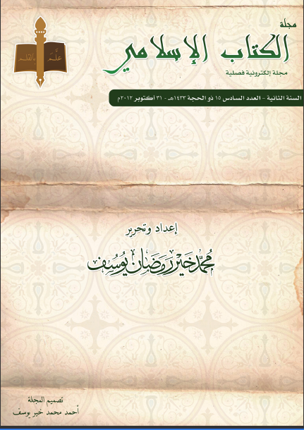

مجلة الكتاب الإسلامي
( العدد السادس)

أ. محمد خير رمضان يوسف

من لهذا المشروع ؟
هو مشروع "المكتبة التراثية".
يعني أن تكون هناك مكتبة (تراثية) تحتوي على جميع كتب التراث المطبوعة.
فهل يعرف لها القارئ وجوداً؟ أعني مستقلة، متخصصة في التراث وحده؟
أما صاحب هذا المقال فلا يعرف، وإذا وُجدت فلا علم له بها، والمكتبات الأخرى لا توجد واحدة منها تحتوي على جميع كتب التراث، فكلٌّ ينقص منها شيء.
وما يذكر هنا من اقتراح فيه خير.
يدرك القارئ أن كتب التراث الإسلامي كثيرة جداً، وهي في أنواع العلوم، الإسلامية والفلسفية والاجتماعية واللغوية والأدبية والعلمية والتاريخية، والإسلامية وحدها يتجاوز عددها ما ذكر من كتب العلوم الأخرى، كلها أو أكثر، فهي في علوم القرآن والتفسير، وفي الحديث الشريف وعلومه، وفي العقيدة، والفقه، والسيرة، عدا الثقافية والسلوك والتصوف.
ولا يوجد حتى الآن كتاب يشمل جميع العناوين المطبوعة من كتب التراث الإسلامي، ولكن حقاً كانت هناك محاولات شخصية مفيدة في وقت من الأوقات، لكن الكتب كثرت، والمطبوعات ازدادت، وهناك رسائل جامعية كثيرة عبارة عن كتب تراثية محققة، لم يطبع كلها، ولها وضعها الخاص.
والجهود الشخصية مازالت تتقدم، تريد أن تزود القارئ المسلم بعناوين جميع كتب التراث المنشورة. ومع الإشادة بمثل هذه الجهود، فإن الأضعاف المضاعفة منها صارت فوق طاقة الفرد، أو حتى مجموعة أفراد.
كما أن مجالات تخزينها موجودة، ومستمرة، ولست مطلعاً عليها جميعًا بشكل كاف لوصفها، ولعل أبرزها (قاعدة معلومات المخطوطات المحققة والمنشورة) في مركز الملك فيصل للبحوث والدراسات الإسلامية بالرياض، والقاعدة لا تدَّعي أنها جمعت كلَّ العناوين، بل ورد في التعريف بها أنها "تحتوي على معلومات عن كثير مما صدر من كتب التراث، ولا يزال العمل جاريًا...".
والفائدة من هذا المشروع تكمن في تقديم مكتبة تراثية عامة (في نظامها)، لا تحتوي على أقراص ومعلومات عن عناوين كتب التراث وحدها، بل تحتوي على الكتب نفسها، بحيث إن القارئ إذا أراد أي كتاب في التراث، وخاصة إذا أعياه البحث عنه، يجد بغيته فيها.
والغاية من هذا المشروع هو حفظ تراث هذه الأمة في نظام يشبه الإيداع، هو (إيداع التراث)، بحيث تكون هناك نسخة من كل كتاب تراثي للحفظ، وتكون في أحسن طبعاتها، ولا يسمح بالاطلاع عليها إلا إذا لم يوجد في المكتبة نسخة أخرى مثلها، ورقًا أو تخزينًا أو تصويرًا.
والهدف: إفادة الباحثين وخدمتهم، وتقديم العون لهم بتأمين هذه الكتب وتصوير ما شاؤوا منها، والدعوة إلى هذا الدين بنشر الثقافة الإسلامية وإبراز الجهد الحضاري لعلماء ومثقفي الأمة السابقين من خلا هذه المكتبة.
والمشروع يخصُّ البلاد الإسلامية عمومًا، أعني التي تتكلم العربية أو غيرها، فالتراث لم يكتبه العرب وحدهم، بل هم أصناف الشعوب والقوميات الإسلامية، الذين كتبوا بالعربية، وللمسلمين عامة، وليس لقومية معينة، فلغة تراثنا هي لغة القرآن الكريم، التي تخص جميع المسلمين.
وحتى الآن يوجد الكثير من العلماء في كل بلد إسلامي يتكلمون ويكتبون بالعربية. فالمكتبة التراثية بالعربية تلزم كل بلد، ويضيف إلى هذه المكتبة كلٌّ ما يلزمه من الكتب التراثية بلغته.

وهذه صورة لهيكلة المشروع كما تشكل في الذهن، من خلال ثلاثة أنواع منه:
أولاً: المشروع العادي.
ويعني المكتبة التراثية التي تحتوي على الكتب التراثية المطبوعة، المحققة منها وغير المحققة، وتأمين النسخ الأصلية منها، المحققة تحقيقاً أفضل، وتصنيفها وفهرستها، نسختان أو أكثر من الكتب العادية، إحداها للحفظ، والمراجع حتى خمس نسخ.
ثانياً: المشروع الوسط.
وهو إضافة إلى ما هو مطبوع، تتوفر فيه المخطوطات أو صورها، أعني ما لم يطبع منها، حتى تكتمل المكتبة التراثية مطبوعاً ومخطوطاً، بحيث يرى القارئ والباحث جهد الأمة العلمي ماثلاً أمام عينيه في بقعة محددة!
ثالثاً: المشرووع الشامل:
ويشمل المطبوع، والمخطوط، والمخزن إلكترونياً، أو المصور ورقيًا، أو في (بي دي إف)، والمقالات والدراسات المتنوعة. وأعني بالمخطوط هنا ما طُبع منه وما لم يطبع، فتؤمَّن من صور جميع المخطوطات الممكنة من العالم في أقراص لتكون مهيأة للباحثين، ولحفظ تراث هذه الأمة، وتيسير طبع وتحقيق ما لم يطبع منها.
والمخزن إلكترونياً بأنواعه، وحسب المستجدات العصرية المتسارعة في تسهيله، وهذا أفضل وأهم، وهو الأنسب للعصر، والأكثر إقبالا عليه منذ سنوات، والمستقبل له.
وتجهيز المقالات والدراسات يكون بالبحث عنها، وتكشيفها، وتصويرها من الدوريات، وخاصة المهتمة بالتراث واللغات، سواء كانت رسائل صغيرة محققة، أو تعليقات وكتابات حول كتب تراثية.

وتأمين الكتب التراثية ليس بالصعب، فإذا وُجد التمويل الكافي أمكن تأمين أكثر من نصفها خلال عام واحد، فهي موجودة في المكتبات بالبلاد العربية، وغيرها يكون عن طريق المعارض، وسماسرة الكتب وتجار النوادر، وشراء المكتبات الخاصة... وستتقارب الأمور كثيراً بالجهود المخلصة، وخلال عقد من الزمن إن شاء الله تكون المكتبة شبه مكتملة.
وليس الأمر شكلياً في ضرورة تأمين الكتب مهما كلَّف الأمر، فلا يشترط كونها ورقاً، بل يمكن تصوير ما لم يمكن شراؤه أصلاً.
ثم إن أرقى ما يمكن أن تصل إليه المكتبة التراثية، هو معالجة جميع كتب التراث بيانياً، أعني صفَّها وتخزينها ليمكن استرجاع أية معلومة فيها بمحرك البحث.
ويمكن الاستفادة من هذه المكتبة التراثية المتكاملة عالمياً وليس محلياً وحده، حيث تُنشر قائمة بمحتوياتها على موقع المكتبة في الشبكة العالمية للمعلومات، ويمكن تحميل القديمة والنادرة وعزيزة الوجود منها لمن يلزمه منها.
والخير في أمة محمد صلى الله عليه وسلم، فأهل الخير من المسلمين موجودون في كل زمان، ومحبو الكتب التراثية خاصة مستعدون لبذل جهودهم من أجل دينهم بكل همة ورحابة صدر، ومع فرح وسعادة! والله مع العاملين المخلصين.

قصة... اسمها التراجم
محمد خير رمضان يوسف

الناظر في كتب التراجم القديمة يدرك أن أكثر الذين يستحوذون على الترجمة والسيرة هم العلماء، وإلى جانبهم الأدباء، والعلماء فوقهم بدرجة، لأنهم أكثر، فكانوا هم سادة العلم، ومنابر الهُدى والحضارة، وإليهم تشدُّ الرحال من أطراف الأرض، وكان للعلم قيمة آنذاك، وأي قيمة! أما الأدباء، وهم الشعراء غالباً، فالمشهورون يترجم لهم أكثر، وغير المشهورين يذكرون غالبًا في حوادث وقصص جرت، وتواريخ وفيات.
وفي عصرنا هذا انقلبت القاعدة، فصارت السياسة هي التي تحكم، والحزب هو الحاكم، وهو ضدُّ الدين في معظم الدول العربية، وهو المسيطر على النشر والإعلام، فكانت كتب التراجم والسير تخص الفئات الحاكمة، والأدباء الذين يمشون في مواكبهم، ويعزفون على قانونهم، أو من سكت وخنع، أو من لا تأثير لهم، وما كنت تجد ترجمة لعالم في كتبهم، إلا أن يكون دائراً في فلكهم، وما كنت تجد بين صورهم ذا لحية أو عمامة، فسرطان العلمانية والقومية والليبرالية أبعدت عن الساحة كل شيء يخصُّ الإسلام، وبذلك باتت الثقافة التي تقدمها، والتراجم التي تعدُّها، جوفاء خرقاء باردة، لا روح فيها ولا علم نافع!
وكانت هذه سياسة عامة في منظومتهم الثقافية والإعلامية، فما كنت تجد ذكراً للعلماء في جرائدهم ومجلاتهم وإصداراتهم، ولا في وسائلهم المسموعة والمنظورة... وقد تابعهم كتّاب يسلكون خطهم ولو لم يكونوا منهم، فكما لا تجد ترجمة لعالم في "دليل أعضاء اتحاد الكتاب العرب " البالغ أكثر من (1376) ص، كذلك لا تجد ترجمة لعالم في (موسوعة كتاب فلسطين في القرن العشرين) لمؤلفه أحمد عمر شاهين (في مجلدين كبيرين) ومثلهما كثير، فكانت نظرتهم إلى العلماء والمفكرين الإسلاميين وأدباء الإسلام مشحونة بالحقد والكراهية، بل والتحقير والازدراء، وينظرون إليهم على أنهم من مخلفات القرون السابقة! وأنهم أدنى مستويات البشر؛ ولذلك لا يستحقون الذكر! وهم أهل الله، وأطباء المجتمع، وأساتذة الثقافة والعلم والخلق والأدب والدين! وأولئك مصيبة الأمة، ورمز انهزاميتها، وسبب تخلفها عن الأمم في هذا العصر، وأصحاب نهب وغشّ ومنصب وشهوة وتسلط!
ثم تغيرت الظروف والأحوال بفضل الله، وصارت تراجم أعلام الإسلام تصدر من جهات خاصة وإعلامية عامة بكثرة، حتى طغت على أضعاف أضعاف ما تقدمه الحكومات وأنصارها من تراجم أعلام مشوَّهة.

وهذه ملاحظة أخرى على ما يقدَّم من تراجم عامة ويركز عليها في الدول العربية عامة... فعلى الرغم من كثرة التخصصات التي استحدثت في المجتمعات، وصارت هناك كثرة كاثرة من الأطباء الأعلام على مستوى العالم، ويقدِّمون أرقى البحوث العلمية الصادرة في المجلات الطبية العالمية، مع براءات اختراع مسجلة في أرقى المختبرات والمستشفيات العالمية، إلا أن ذكر الشعراء والقصاص والمسرحيين يطغى عليهم أضعافاً مضاعفة، بل إن صور الممثلين والممثلات والمطربات والراقصات تملأ صفحات الجرائد والمجلات كما تملأ الأنفاس والنفوس المريضة، وهذا عين التخلف والثقافة العمياء والحضارة العوراء. وقد ذكرت الأطباء كمثل، وإلا فإن مجتمعاتنا الإسلامية فيها مواهب علمية وفكرية ودعوية وإصلاحية عديدة، ومعظمهم يعمل خارج بلده، فإذا وُجدوا في البلد أُهملوا وأُخمد نشاطهم وجهدهم، ومن ثم طُمس ذكرهم، وأُهملت ترجماتهم.
إن أسلوب تقديم التراجم والتركيز على الأهم منها ينبغي أن يواكب العصر، والحقيقة، والواقع، وأن يكون أكثر الترجمة لأكثر من ينفع ويفيد دينه ومجتمعه ووطنه الإسلامي، وليس للمخربين والمتنكرين لدينهم وأمتهم.
والشعراء والقصاص ومن في حكمهم يُذكرون، ولكن ليس في الأول والأهم والتركيز الأكثر، بل بعد درجات وطبقات، والذين يفسدون منهم ويحبون نشر الفاحشة والرذيلة والجنس، يذكرون أيضاً، ولكن بسوء، للتنفير من أعمالهم، والتذكير بأنهم من الذين يبغضهم الله، وأن هناك عذابًا أليمًا ينتظره {إِنَّ الَّذِينَ يُحِبُّونَ أَن تَشِيعَ الْفَاحِشَةُ فِي الَّذِينَ آمَنُوا لَهُمْ عَذَابٌ أَلِيمٌ فِي الدُّنْيَا وَالْآخِرَةِ}[سورة النور: 19]. ويقاس عليهم كل من لم يكن أميناً على أمة الإسلام، أهلها ودينها. والأولوية تبقى للأمناء الحقيقيين، الذين يلاقون العنت والإبعاد، كما يلاقون التشهير والتشويه والصدّ، وهم علماء الإسلام، ومفكرو الأمة، وأدباء العصر، الذين صمدوا وبرُّوا، ولم يطمسهم ظلام والقوميين والعلمانيين، فكانوا في الظلام أحوج ما تكون إليهم الأمة. وقد جنوا بعض ثمار جهدهم وجهادهم بفضل الله، ولهم البشرى في الدنيا والآخرة إن شاء الله، ولأعدائهم الخزي والعذاب.

علم وأدب
من أجمل ما يتفق للمرء أن يجمع إلى علمه أدباً، وهو بذلك يفيد غيره، وربما أجيالاً من بعده، فيكتب في تخصصه بأسلوب مشوق يجذب إليه فئات من المجتمع لا تعرفه، ويبقى الكثير مما كتبه مرجعاً في وقته. وإذا جمع إلى فنه فنوناً أخرى صار موسوعياً وعلامة، ويسميه أسلافنا (مفّناً)، من أمثال السيوطي والسخاوي، ومن أمثال الإمام الطبري، الذي أبدع في التفسير فكان مرجعاً لجميع المفسرين، وكتابه "تاريخ الأمم والملوك" مرجع أوَّلي في التاريخ، وفي الحديث كتابه "تهذيب الآثار وتفصيل الثابت عن رسول الله صلى الله عليه وسلم من الأخبار" له مكانته بين كتب الحديث الشريف. وأمثالهم كثيرون في تاريخنا الإسلامي والحمد لله، ولكن أخبارهم لم تجمع في كتاب.
وممن لا يؤبه به ممن جمع بين علوم عدة نادرة هو من يعرف بـ (ناظر الجيش) محب الدين محمد بن يوسف، المتوفى سنة 778هـ، الذي انطلق من حلب وسكن مصر، ليرتقي في مناصب جيشها إلى أعلى الرتب فيه. وكان ذا مروءة، وساعد طلبة العلم خاصة. وهو إلى جانب تخصصه العسكري كان لغوياً ونحوياً متمكناً، شرح التسهيل في النحو لابن مالك ولكنه له يتمه، كما شرح التلخيص في المعاني والبيان، ويعني (تلخيص المفتاح) المتن المشهور في البلاغة للسكاكي، وتلخيصه للقزويني. ولا غرو في ذلك إذا عرفت أنه من تلاميذ أبي حيان النحوي الأندلسي.
ومن كتبه المهمة تاريخياً وأدبياً كتابه "تثقيف التعريف بالمصطلح الشريف"، الذي جمعه لولده (أحمد) ليكون على اطلاع وخبرة من أمره، حيث اعتلى مناصب حكومية هو الآخر. يقول في مقدمته بعد حمد الله تعالى والصلاة والسلام على رسوله صلى الله عليه وسلم:
"هذه ورقات وضعتها لولدي أحمد كاتب الدرج الشريف بالأبواب الشريفة، أنشأه الله تعالى نشأة صالحة ووفَّقه وهداه لما يحبه من الأقوال والأفعال ويرضاه، تشتمل على المكاتبات الصادرة عن المواقف الشريفة السلطانية، خلّد الله تعالى ملك مالكها (؟)، إلى الخلفاء وولاة عهودهم، وملوك الإسلام والكفر، وغيرهم من العظماء والأكابر من الحكام بجميع الأقطار، من سائر الطوائف وجميع النواب والولاة والعربان والتركمان والأكراد، بالممالك الإسلامية المحروسة، وعلى نسخ المطلقات والملطفات والبطائق وأوراق الطريق، ونسخ الأيمان والأمانات والهدن، ورسم ما يكتب في العهود والتقاليد والمراسيم والتواقيع والمناشير الشريفة، وغير ذلك مما يلتحق به وينتظم في سلكه، ورتبت ذلك على سبعة أقسام، تشتمل على أبواب وفصول، وسمَّيته (تثقيف التعريف بالمصطلح الشريف)، ومنه أسأل الإعانة والتوفيق في حسن التوقيف.
وقد صدر الكتاب عن المعهد العلمي الفرنسي للآثار الشرقية بالقاهرة عام 1407هـ بتحقيق رودلف فسلي، ويقع في 249ص.

ومعاصر له في مثل تخصصه العسكري، هو القائد العسكري محمد بن منكلي الناصري، المتوفى سنة 784هـ، الذي كان نقيب الجيش المملوكي في عهد السلطان أشرف شعبان بن قلاوون، اشتهر بأنه كان على معرفة وبصيرة بفنون الحرب وحيلها، وكان بطلاً قوي الشكيمة، وله مع ذلك مراس في التأليف بجدارة، وقد استخدم قدرته الكتابية على التأليف في مجال تخصصه النادر، وإن قادة الفتح الإسلامي والعسكريون في التاريخ الإسلامين كثر، ولكن القليل منهم كانوا يكتبون، وهذا له كتب عديدة في فنون الحرب، وقد طبع بعضها، فمنها:
- أنس الملا بوحش الفلا.
- المنهل العذب لورود أهل الحرب.
- الأدلة الرسمية في التعابي الحربية.
- الرسالة المرضية في صناعة الجندية.
- الأحكام الملوكية والضوابط الناموسية، في فنّ قتال البحر.
- التدبيرات السلطانية في سياسة الصناعة الحربية.
- الكشف والبيان (علم الأسرار).
- أقصى الأمد في الرد على منكر سر العدد.
- العقد المسلوك فيما يلزم جليس الملوك.
- التحقيق في صورة التفويق (رسالة في السهم).
- الحيل والحروب وفتح المدائن وحفظ الدروب.
وهذا الأخير جعله في ستة أبواب:
- ذكر السيوف وأجناسها.
- المتراس.
- الرمي
- رمي الحصون
- رمي الليل
- تدبير الأصماغ حتى تكون دهناً، وتجربة النفط والأدهان.
وألحق به أبواباً تناولت لعب الرمح والمصارعة على الخيل ولعب الدبوس.
وذكر في المقدمة أن الكتاب يتناول حيل الحروب وفتح المدائن من حكم ذي القرنين الإسكندر اليوناني.

التعاون في نشر التراث الإسلامي

هناك أمور رائعة، ترتاح لها النفوس، وتذكرها بخير، وتدعو لأصحابها في ظهر الغيب، وتتمنى لو دامت، لتعطي ثماراً أكثر، ونفعاً أكبر، ويخترع على منوالها آخرون، في مشاريع جديدة، مفيدة، فإذا غابت، بقيت ذكرياتها الجميلة معلقة في نفوس المهتمين، ومحبي العلم خاصة.
وأعني بذلك الكتاب، والتعاون فيه على البرِّ والخير والهدى، نشراً وتوزيعاً، وتهيئة وتحقيقاً.
ومن ذلك ما كان من أمر "صندوق إحياء التراث الإسلامي المشترك بين الإمارات والمغرب"، الذي ساعد في نشر العديد من الكتب التراثية القيمة، التي مازالت الاستفادة منها قائمة، وستبقى كذلك، ولكن المشروع توقف، فلم نرَ له أثراً منذ سنوات، ولا يعرف ما السبب. وقد يكون مداه عشر سنوات وانتهى؟
ومثل هذا التعاون قليل، فإذا وُجد قلَّ الإنتاج، ثم توقف. وهو أمر يستحقُّ البحث والتقويم حقاً.
وأشير إلى جهود أخرى في نشر الكتب، ولكنها ليست خاصة بنشر التراث، وإنما يأتي من بينها، مثل: الصناديق الخيرية، والوقفيات، والجهود الإحسانية الفردية، ووزارات الأوقاف، وكل ذلك يحتاج إلى دراسة ونقد وإشادة، والمقصود هنا التعاون بين جهتين أو أكثر.

ويبدو أن نشر الكتب في المشروع المذكور كان في الرباط تحت إشراف وزارة الأوقاف ، وصدرت بين الأعوام (1396-1406هـ)، بينها كتب حديثة.
ومن الكتب التي نشرها االصندوق و وقفت عليها أو على عناوينها:

- تاج المفرق في تحلية علماء المشرق/ خالد بن عيسى البلوي (ت نحو 765هـ)؛ تحقيق الحسن بن محمد السائح.
- المهذب فيما وقع في القرآن من المعرب/ جلال الدين السيوطي (ت 911 هـ) ؛ تحقيق التهامي الراجي الهاشمي.
- معيار الاختيار في ذكر المعاهد والديار/ لسان الدين بن الخطيب (ت 776 هـ)؛ تحقيق محمد كمال شبانة.
- أوصاف الناس في التواريخ والصلات (للمؤلف نفسه وبالتحقيق السابق).
- إيضاح المسالك إلى قواعد الإمام مالك/ للونشريسي ( ت914هـ)؛ تحقيق أحمد بوطاهر الخطابي.
- نشر البنود على مراقي السعود/ عبدالله بن إبراهيم الشنقيطي (ت1235هـ).
- وأعاد نشر: أزهار الرياض في أخبار عياض/ لأحمد بن محمد المقَّري (ت 1041هـ) عن ط. لجنة التأليف بالقاهرة، ويقع في خمسة مجلدات.
ومن الكتب الحديثة التي نشرها الصدوق:
- في موكب السيرة النبوية، أو، في بيوتات الرسول صلى الله عليه وسلم/ محمد المختار ولد أباه الشنقيطي.
- العرف والعمل في المذهب المالكي ومفهومهما لدى علماء المغرب/ عمر بن عبدالكريم الجيدي (أصله رسالة دكتوراه).
- وثلاثة كتب لعبدالحي العمراني: هذا القرآن، تحت ظلال القرآن والسنة، أمير المؤمنين عمر بن الخطاب الخليفة المجتهد.

مكتبة المسجد النبوي الشريف

تقع المكتبة في سطح المسجد النبوي الغربي الشمالي، وفيها أكثر من 100 ألف كتاب، و300 كرسي، وأكثر من 352 دولاب.
ويرتادها أعداد كبيرة من طلبة العلم وزوار المسجد النبوي، من أجل تلقي العلم، وأيضاً للبحوث الخاصة بالدراسات العليا.
يزورها أكثر من سبعين ألف زائر سنوياً، من خمس وسبعين دولة.

وتعتبر من أقدم المكتبات في المدينة المنورة.
وكانت خزائن المكتبة تضمُّ كتباً نفيسة ومصاحف عظيمة قبل حريق المسجد النبوي منذ خمسمئة وستين عاماً، حيث احترقت خزائن المصاحف والكتب في ذلك الحريق.
وقد تأسست المكتبة من جديد قبل ثمانين سنة، باقتراح من السيد عبيد مدني حينما كان مديراً للأوقاف في المدينة المنورة، متبنيًا بذلك مشروعاً لإحياء مكتبة الحرم النبوي.
وكان أول مدير لها هو الشيخ أحمد ياسين الخياري.

وبالمكتبة بعض الكتب التي يعود تاريخ وقفها على المسجد النبوي قبل تاريخ إنشاء المكتبة، وكانت هناك كتب في الروضة الشريفة على بعضها تاريخ متقدم عن تاريخ تأسيسها. (بتصرف عن العربية نت 919/1433هـ).

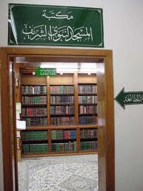

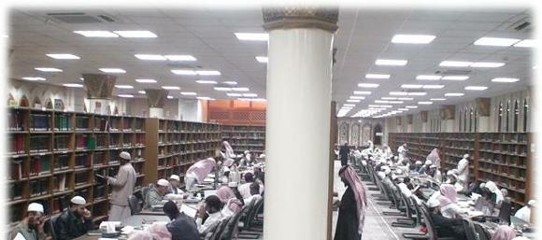
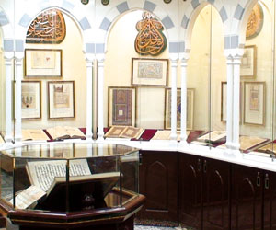

طبعات متميزة

- صدر عن القنصلية العامة لجمهورية باكستان في جدة كتاب تحفة، جميل أنيق، عنوانه: علَّم بالقلم: الخط العربي في باكستان/ حرَّره عمران صديقي، سيد عاكف؛ ترجمة محمد عيتاني، نشر عام 1433هـ، ويقع في 220 ص من الحجم الكبير (33سم).
والنصُّ الذي قدِّم به باللغتين العربية والإنجليزية، ومع أن كل الخطوط بالعربية، إلا أن الكتاب بدأ من اليسار!
وخطوطه فن يجمع بين الخط واللوحة، حيث تتداخل الألوان والخطوط والرسوم لتشكل لوحة خطية ملونة، فهي تجمع بين التصميم والاستعراض والرمزية.
وقدم فيه مححراه عمل كبار الخطاطين من باكستان، القديم منه والجديد.
وقد أثرى الخطاطون هناك تقاليد الخط العربي عبر القرون، من خلال مساهماتهم في فن كتابته. والخط العربي من أقدم أشكال الفنون الإسلامية، وسمة مميزة للحضارة الإسلامية، ويكتسب أهميته من كونه (في المقام الأول) الوسيلة لنقل نص القرآن الكريم.

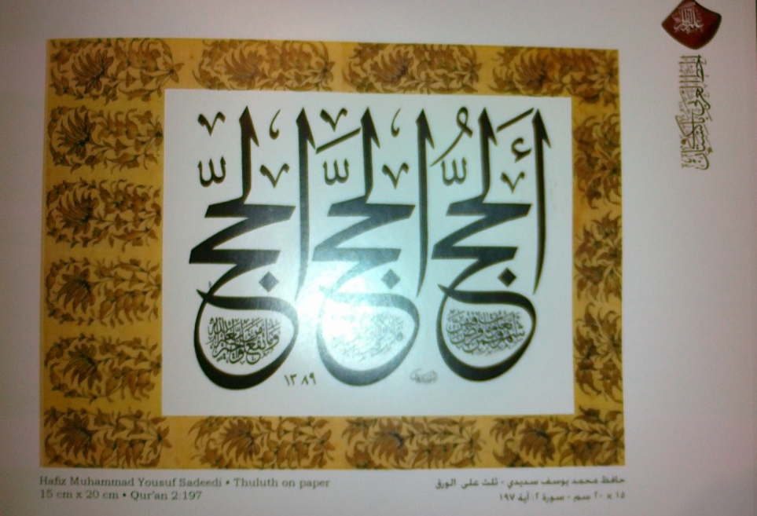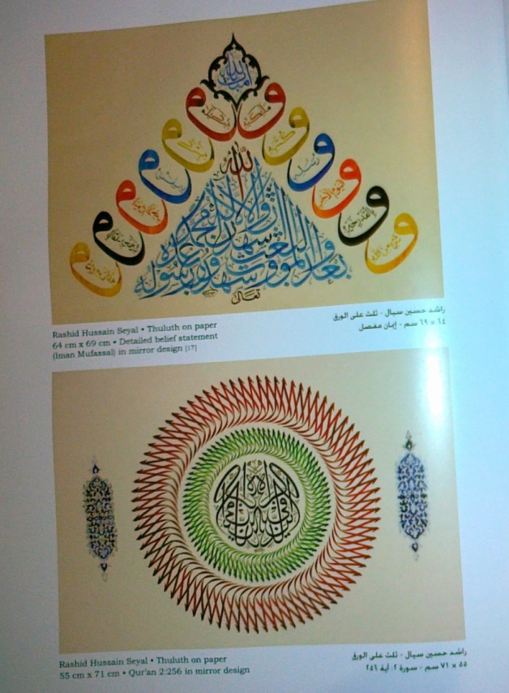
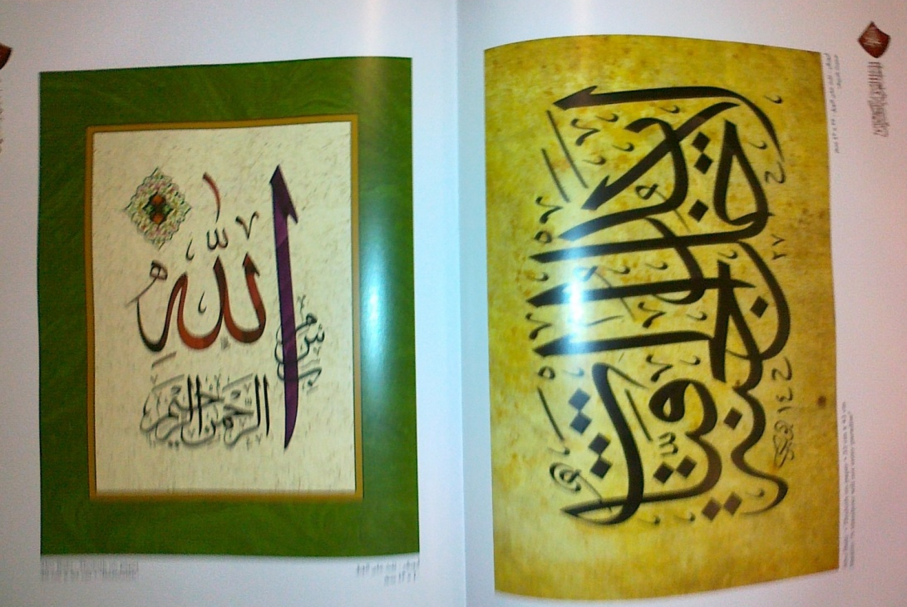

- صدر عن دار السلام (الرياض، لاهور، نيويورك) كتاب عنوانه (ألبوم إسلامي) تاريخ تقديمه 1432هـ، ويقع في 96 ص (22× 8 سم).
وهو صور منوعة من الحرمين الشريفين بست لغات: العربية، والأردية، والفارسية، والإنجليزية، والأندونيسية، والتركية.

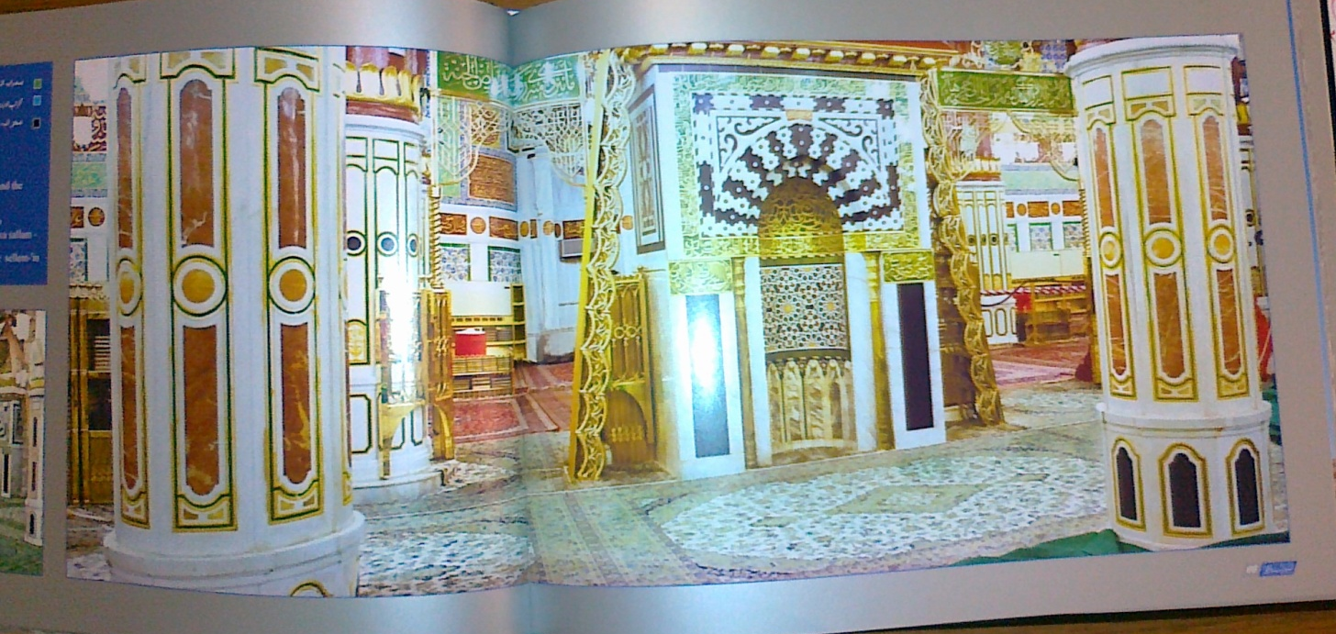

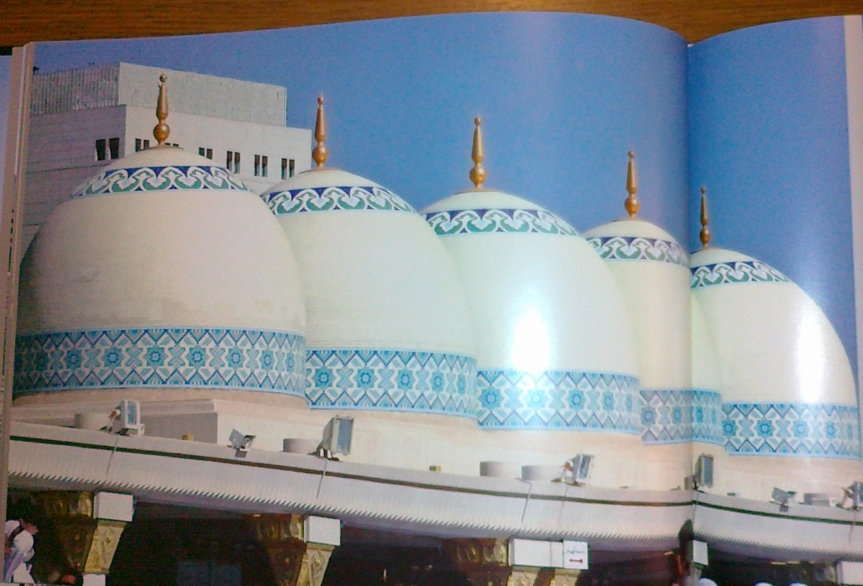

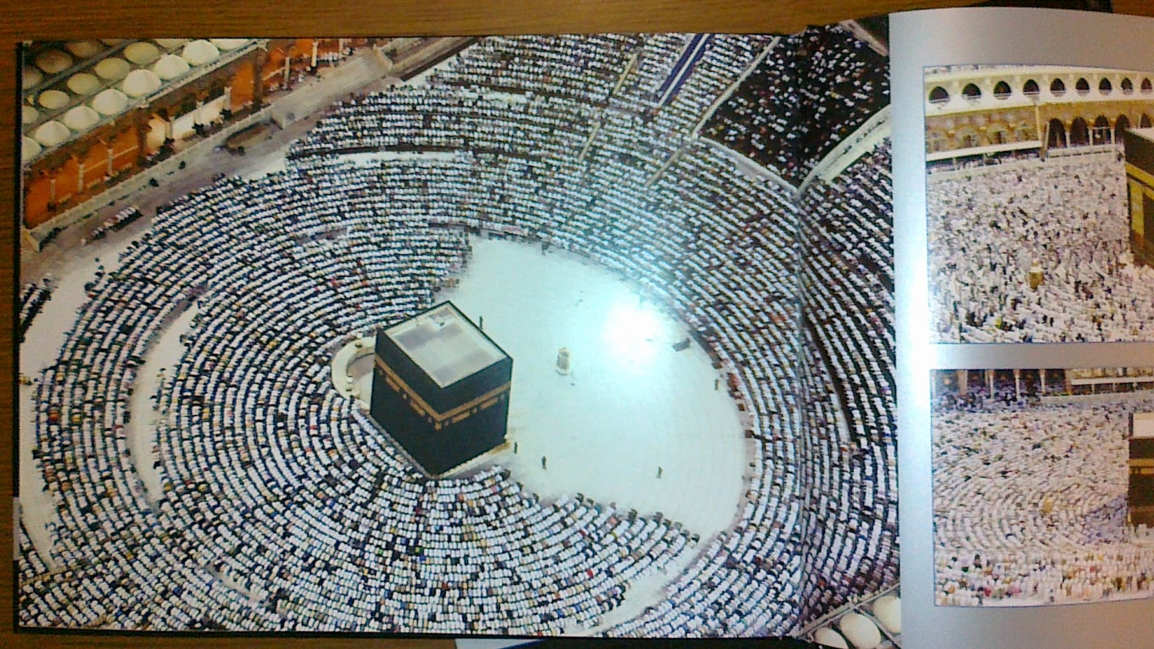

مخطوطات لم تطبع

- الأستاذ أحمد متفكر كاتب قدير من مراكش، يكتب عن علماء المغرب وآثارهم ومناهجهم وسيرهم وتأثيرهم في الساحة المغربية، ويحقق كتبهم ويعدّد مناقبهم، كما يكتب عن الأدباء ويجمع قصائد الشعراء ويحقق دواوينهم.
ورأيت له كتاباً حققه بعنوان "إظهار الكمال في تتميم مناقب سبعة رجال" لمؤلفه عباس بن إبراهيم التعارجي (ت 1378هـ) حققه في مجلدين وصدر في مراكش عام 1431هـ. ومن الجميل أن يعدِّد في مقدمته (10) كتب في رجالات مراكش السبعة، وهؤلاء هم: يوسف بن علي الصنهاجي، القاضي عياض، أبو العباس أحمد بن جعفر السبتي، محمد بن سليمان الجزولي، عبدالعزيز التباع الحرار، عبدالله الغزواني، عبدالرحمن بن عبدالله السهيلي.
كما أورد لمؤلف الكتاب نتاجه العلمي الذي لم يحقق، وهو:
- منظومة درر الحجال في مناقب أولياء مراكش سبعة رجال.
- الإلماس فيمن اسمه عباس.
- الأجوبة الفقهية مع الأحكام المسجلة (4ج).
- الإقناع بحكم الإقطاع.
- تاريخ ثورة الشيخ أحمد الهيبة.
- القضاء على الإسلام بيد أبنائه.
- شرح منظومة السلطان مولاي عبدالحفيظ (لجمع الجوامع).
- حاشية على صحيح مسلم.
- ديوان شعر.

- التهامي بن علي السكيتي مدرس عالم من علماء الجامعة اليوسفية بمراكش، توفي عام 1418هـ.
ترك كتابين مخطوطين:
- الشريعة الإسلامية ( 5 مجلدات ).
- تاريخ مراكش.

- الشيخ إبراهيم بن أحمد الكتاني عالم باحث من مدينة فاس، توفي عام 1411هـ.
له آثار مخطوطة، وقد طبع من مؤلفاته ذكرياته فقط، أما سائرها فهي:
- الدعوة إلى استقلال الفكر في الإسلام.
- النظرية العامة للشريعة الإسلامية.
- كيف استطاع المسلمون المحافظة على النص القرآني.
- مؤلفات ابن حزم ورسائله بين أنصاره وخصومه.
- مجموعة نصوص مختارة من المخطوطات المغربية.
- فهرس مخطوطات الخزانة العامة بالرباط.

- الشيخ عبدالمتعال الصعيدي من علماء مصر (ت 1388هـ) له (69 كتابًا) بينها (12) كتابًا لم يطبع، ومما يتعلق بالقرآن الكريم منها:
- المصحف المبوَّب والمفسَّر (بوِّب على أساس النظم الفني في القرآن).
- المصحف ومراجعة آياته.
- مفاتيح كنوز القرآن.

وكلها في مكتبة أسرة المؤلف.

مصدر مهم

كتاب مليح مجموع مختصر من كتاب ابن إسحاق/ قراءة وتعليق محمد بالعباس العلوي.- [ الرباط]: المؤلف، 1428هـ، 268 ص.

كتاب مهم ولكنه لم يشتهر، لأن المؤلف طبعه على حسابه فلم يصل إلى أيدي القراء خارج بلده، ولو أعطاه لمكتبة تجارية لانتشر.

هو الجزء المتمم من سيرة ابن إسحاق، الذي أخرج جزءه السابق العلامة محمد حميدالله. وأذكر أنه لما عُثر على ذلك الجزء اشتغلت به معظم الأوساط العلمية، فقد كان خبرًا فريدًا، واكتشافًا مفاجئًا، وإن لم يكن المخطوط كاملاً، ففيه سيرته الأولى صلى الله عليه وسلم وبعض غزواته. وهذا المكتشف جديدًا هو تكملة له، ويبتدئ بحديث انشقاق القمر، وينتهي بذكر علامات الساعة. وانتهى منه ناسخه في 19 ربيع الأول سنة 233هـ ووفاة ابن إسحاق 151 هـ. وقد اهتم به المحقق اهتمامًا واضحًا، وأخرجه في حلة بهية تليق بالكتاب.

أخبار المؤلفين

- أستاذ الفقه في جامعة الأزهر الأستاذ محمد سيد أحمد عامر له سلسلة فقهية طيبة مفيدة بعنوان "ضوابط عقود تنمية المال في الفقه الإسلامي"، ويهدف من ورائها إظهار المعاني الكلية التي لها تأثير في حكم العقد، ويترتب على ظهورها ووضوحها سهولة إلحاق العقود غير المسماة بنظيرها من العقود المسماة، إذا ما اجتمع العقدان المسمى وغير المسمى.
وقد أصدرت له هذه السلسلة - ولعلها لازالت مستمرة - مكتبة الوفاء القانونية، عام 1433هـ، وهي:
- خصائص عقود تنمية المال في الفقه الإسلامي.
- حكم العقد غير المسمى في الفقه الإسلامي.
- بيان أخطاء المشككين في حرمة بعض أنواع الربا في عقود تنمية المال.
- الكليات التي يرجع إليها حكم العقد في الفقه الإسلامي.
وهذا الأخير مهم، وقد جعله في أربعة فصول: المعاني الكلية المتعلقة بطبيعة العقد- المعاني الكلية المتعلقة بالآثار المترتبة على العقد- ما يختص بالصيغة الصادرة من العاقد - إيجاد العقد ومراعاة الواقع في تنفيذه.

- أصدر الأستاذ عبدالله بن محمد علي الزهراني، أستاذ أصول التربية الإسلامية وعميد كلية التربية بجامعة الباحة في بلاد الحرمين، أصدر مجموعة كتب تربوية عام 1433هـ، ونشرته دار الصميعي بالرياض، وهي:
- التأصيل الإسلامي للتربية الإبداعية.
- المسؤولية التربوية للأسرة المسلمة في مواجهة التحديات المعاصرة.
- البيئة من منظور التربية الإسلامية.
- الأسس الفكرية لأساليب التربية العقلية وتطبيقاتها التربوية.
- الآثار الإيجابية للأعمال الخيرية.
ومما ذكره من معوقات التربية العقلية من منظور الفكر الإسلامي:
التقليد الأعمى، اتباع هوى النفس، اتباع الظن، الاعتقادات الفاسدة.
ومن وسائل حماية العقل من الانحراف: التحذير من اتباع أهل الأهواء، المحافظة على الطاقة العقلية

* أصدرت الرئاسة العامة لشؤون المسجد الحرام والمسجد النبوي بالاشتراك مع الإدارة العامة للتعاون الدولي في وزارة التعليم العالي مجموعة كتب دعائية وتعريفية، في عام 1432هـ، وعرضت ووزعت في معرض براغ الدولي للكتاب عام 2011م، منها:
- كسوة الكعبة
- الحرم المكي
- الحرم المدني.

ترجمات

- "تفسير العشر الأخير من القرآن الكريم" ويليه "أحكام تهم المسلم" أصدره مكتب الدعوة وتوعية الجاليات بالصناعية القديمة في الرياض بأكثر من ( 40 ) لغة، منها (كما تبدو في الصورة) : التايلندية، السندية، الكردية، الاويغورية، التركية، الفارسية، المليبارية، البشتو، البنغالية، النيبالية...

- قصص الانبياء / ابن كثير؛ ترجمة عبدالواحد شمسي.- الرياض: مكتبة دار السلام، 1433هـ، 904 ص.
ونصه باللغة الفارسية.
- صدر عن الندوة العالمية للشباب الإسلامي كتاب "فيض الباري شرح مختصر صحيح البخاري" باللغة الفارسية في (6) مجلدات، وهو من تأليف عبدالرحيم فيروز هروي(وهو نفسه عبدالرحيم صالح يعقوب)، في عام 1428هـ.

- اللؤلؤ المكنون: سيرت انسائيكلوبيديا على صاحبها الصلاة والسلام/ محسن فاراني وآخرون.- الرياض: مكتبة دار السلام، 1433هـ.
ترجمته: بالعربية: موسوعة السيرة النبوية.
نصه باللغة الأردية، موضح بالصور والرسوم والخرائط.

"سيرت النبي صلى الله عليه و سلم" كتاب من تأليف الأستاذ علي محمد الصلابي؛ ترجمه إلى الأردية محمد يونس، محمد ادريس سلفي، محمد نديم شهباز، وصدر في الرياض عن مكتبة دار السلام عام 1433هـ، ويقع في 3 مج.

- "يوم مع حبيبك صلى الله عليه وسلم" لمؤلفه أيمن بن عبدالعزيز أبا نمي، صدر باللغة التركية عن وزارة الأوقاف بالرياض عام 1433هـ، 74 ص.
وفيه بيان شمائل النبي صلى الله عليه وسلم، وأدعية وأذكار، وبيان عبادات.

- صدر باللغة الأردية كتاب "سيرت إمام بخاري".- الرياض؛ نيويورك؛ لاهور: مكتبة دار السلام، 1433هـ، 227 ص.

- كتاب "اركب معنا" لمحمد بن عبدالرحمن العريفي، موضوعه البدع والوعظ والتوجيه والإرشاد، وقد ترجم إلى عدة لغات، منها: البنغالية، والتاميلية، والبشتو، والمليالم، والهندية. وصدر عن دار السلام باللغة الاردية عام 1433هـ، بعنوان "سفينه نجات" ويقع في 168 ص.

الكلم الطيب لابن تيمية، ترجمه سعيد جديدي إلى اللغة الإسبانية، وصدر عن دار الكتب العلمية ببيروت، في عام 1433ه، ويقع في 208 ص.

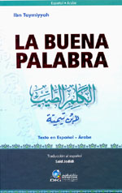

نور اليقين في سيرة سيد المرسلين لمؤلفه الشيخ محمد الخضري، ترجمه
مصطفى كوارة إلى اللغة الفرنسية، وصدر عن دار الكتب العلمية عام 1433هـ، ويقع في
400ص.

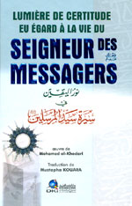

لقاء العشر الأواخر بالمسجد الحرام (14)
لقاء العشر الأواخر بالمسجد الحرام (14).- بيروت: دار البشائر الإسلامية، 1433 ه، 2مج.

صدرت المجموعة الرابعة عشرة من "لقاء العشر الأواخر بالمسجد الحرام"، الذي عُقد بين أهل العلم في الأيام العشر المباركات من شهر رمضان عام 1432هـ في بيت الله الحرام بمكة المكرمة، واحتوت على (24) رسالة محققة. وأشيرَ في المقدمة إلى ثلاثة أمور:
أولها: فقدُ اللقاء الشيخَ الحنبلي المسند عبدالله بن عبدالعزيز العقيل.
ثانيها: مشاركة شيخ القراء ببلاد الشام في اللقاء، العلامة كريِّم راجح.
ثالثها: مشاركة مميزة من جيران المسجد الأقصى، حيث شارك الشيخ يوسف الأوزبكي في رسالة من رسائل اللقاء.
وهذا بيان بمحتويات هذه المجموعة المباركة، بذكر عنوان الكتاب، واسم مؤلفه، ومحققه:
- لذة العيش في طرق حديث "الأئمة من قريش"/ أحمد بن حجر العسقلاني (ت 852هـ)؛ تحقيق محمد بن ناصر العجمي.
- جزء الحافظ الإمام محمد بن بشار فيما رواه عن شيوخه؛ برواية أبي يعلى الموصلي؛ تحقيق عبده علي كوشك.
- جزء فيه من حديث أبي الفضل أحمد بن ملاعب، المتوفى سنة 275هـ؛ تحقيق قاسم بن محمد ضاهر.
- جزء فيه حديث القلتين بجميع طرقه الثابتة/ ضياء الدين محمد بن عبدالواحد المقدسي؛ تحقيق يوسف بن محمد مروان الأوزبكي.
- جزء الحلوى: وهو جزء فيه أخبار وحكايات وأشعار من حديث محمد بن عبدالله بن المبارك البندنيجي (ت 625 هـ) عن شيوخه/ تخريج محمد بن محمود بن النجار (ت643هـ)؛ تحقيق محمد زياد بن عمر التكلة.
يليه بالتحقيق السابق: جزء فيه أربعة أحاديث مروية عن النبي صلى الله عليه وسلم/ نصر بن إبراهيم المقدسي (ت490هـ).
- الجزء النجيح في الكلام على صلاة التسبيح /محمد بن أبي الفتح البعلي الحنبلي (ت 709هـ)؛ تحقيق نظام بن محمد صالح يعقوبي.
- الثبوت في ضبط القنوت/ جلال الدين السيوطي (ت 911ه)؛ تحقيق فريد بن محمد فويلة.
- تحذير أعلام البشر من أحاديث عكا وعينها المسماة بعين البقر/ محمد بن محمد التافلاتي (ت1191 هـ)؛ تحقيق محمد خالد كلاّب.
يليه للمؤلف نفسه وبالتحقيق السابق: القولة الكافية فيما ورد في أنطاكية.
- إجازة العلامة الفقيه المسند الشيخ محمد سعيد الحلبي الدمشقي (1188-1259هـ) لولده العلامة عبدالله الحلبي الدمشقي (1223-1286هـ)/ تخريج عبد الغني الغنيمي الميداني (1222-1298هـ)؛ تحقيق عمر بن موفق النشوقاتي.
- مفتاح المعرفة والعبادة لأهل الطلب والإرادة/ أحمد بن إبراهيم الواسطي، المعروف بابن شيخ الحزاميين (ت 711هـ)؛ تحقيق وليد بن محمد العلي.
يليه للمؤلف نفسه وبالتحقيق السابق: مفتاح الطريق إلى سلوك التحقيق.
وأيضًا: مفتاح طريق المحبين وباب الأنس لرب العالمين.
- صوارم البراهين المسلولة من أغماد أسرار الوحي المبين على رقاب شبهات الزائفين/ راشد بن علي الجريسي (ت 1303ه)؛ تحقيق فوزية بنت علي الشايع.
- تخميس أبيات في التوحيد أصلها للإمام ابن تيمية/ نظم محمد صالح العباسي (ت 1412هـ)؛ تحقيق السيد محمد رفيق الحسيني.
- النفح المسكي في عمرة المكي / حسن بن علي العجيمي (ت1113هـ)؛ تحقيق راشد بن عامر الغفيلي.
- السراج المنير في استعمال الذهب والحرير/ مرعي بن يوسف الكرمي (ت1033هـ)؛ تحقيق عبدالرؤوف بن محمد الكمالي.
- بغية الطلب في تصليح الأسنان وتلبيسها بالذهب/ محمد بن محمد الخانجي البوسنوي (ت 1365هـ)؛ تحقيق عبدالرؤوف بن محمد الكمالي.
- فتح الرحيم الصمد بحكم صحبة النساء والأمرد/ أحمد بن أحمد السجاعي (ت 1197 هـ)؛ تحقيق راشد بن عامر الغفيلي.
- مقام الرشاد بين التقليد والاجتهاد/ فيصل بن عبد العزيز آل مبارك (ت1376هـ)؛ تحقيق محمد بن يوسف الجوراني.
- الضابطية للشاطبية اللامية/ علي بن سلطان محمد القاري الهروي (ت 1014 هـ)؛ تحقيق عبدالحليم الأنيس.
- حلاوة الرز في حل اللغز/ أحمد بن أحمد الحلواني الخليجي (ت 1308هـ)؛ تحقيق محمد خير رمضان يوسف.
يليه للمؤلف نفسه وبالتحقيق السابق: قطع اللِّجاج في الإجاج.

مجموع آخر

حكم استعمال الكلونية: أقدم ثلاث رسائل ألفت حول الكلونية/ تحقيق عبدالرحمن بن علي العسكر.- الرياض: دار الصميعي، 1433هـ، 77 ص.

الأولى لمحمد بيرم الثالث (ت1259هـ).
الثانية لمحمد بن الخوجه (ت1279هـ).
الثالثة لمفتي المالكية إبراهيم الرياحي (ت1266هـ).
مع مقدمة للمحقق حول العطر وتاريخه وما ألف فيه.

وعظ من كتاب

للعلامة الفقيه المالكي أحمد بن أحمد زرّوق أرجوزة "عيوب النفس ودواؤها" فيصف عيبها ويورد دواءها، في كل خصلة من الخصال التي يذكرها، في نظم جميل، مثاله في ص 92 عن تضييع الوقت:

من عيبِها تضييعهُ أوقاتهُ بالخوض في الدنيا وما قد فاتهُ
وذاك من جهالةٍ بالوقتِ وما له من عزةٍ وثبتِ
دواؤه اهتمامهُ بوقتهْ وذكرهُ فيه هجومَ موتهْ
أعزُّ شيءٍ وقتنا متى ذهبْ بغير شغلٍ فاتنا منه الأربْ
ثم يعودُ حسرةً في الآخرهْ وظلمةً في القلب ثم الحافرهْ
والنفسُ إنْ لم تشتغلْ بالخيرِ أشغلتِ المرءَ بكلِّ شرِّ
فلتحذرِ النفسَ ثم الحذرِ في كلِّ وقتٍ وزمانِ الغدرِ

تذكير من كتاب
من أقوال المحاسبي رحمه الله تعالى في كتابه "المكاسب":
- من دعا إلى الشبع فقد عصى الله، ولم يحسن أن يطيعه، لأن الشبع ثقلٌ على البدن، وصلابة عن وعيد الله في القلب، وغلظ في الفهم، وفتور في الأعضاء.
ومن كتابه "العقل":
وصف "العاقل عن الله" بأنه طويل الحِلم، دائم التأني، جميل الستر، مقيل للعثرات، محسنٌ إلى من تبغَّض إليه، متقرِّب إلى من تباعد منه.
وأنه عقل عن الله أمره وآدابه وأحكامه، وعقل داء النفوس ودواءها.
وأنه عقل عن الله كذلك آياته، في تدبيره، وحكمته في آثار صنعته، ودلائل حسن تقديره، علم أنه بقدرة نافذة قدَّرها، وبحكمة كاملة أتقنها، وبعلمٍ محيط أخبر عنها، وسمعٍ نافذٍ يسمع حركاتها، وبصرٍ مدركٍ لها.

لمعة من كتاب

العلاّمة الفقيه الأصولي أبو القاسم محمد بن أحمد بن جُزيّ الكلبي كان عالمًا بالأصول واللغة، وله مؤلفات تدلُّ على علوِّ كعبه في الفقه والأصول. نقل صاحب (الأعلام) عن المقريزي أنه فُقد وهو يحرِّض الناس يوم معركة طريف.

والحقُّ أنه قُتل، وقد طلب من الله تعالى بإخلاص أن يرزقه الشهادة في سبيله في تلك الوقعة (741 هـ)، فقد ذكر صاحب (نيل الابتهاج) نصًا تاريخيًا بالغ الأهمية، يتعلق باللحظات الأخيرة التي سبقت استشهاد ابن جزي، نقله من فهرسة الحضرمي (أحد تلاميذ ابن جزي)، فقال: قال الفقيه المحدث الوزير أبو بكر ابن ذي الوزارتين ابن الحكيم، أنشدني – يقصد ابن جزيّ – يوم الوقيعة من آخر شعره قوله:

قصدي المؤمَّلُ في جهري وإسراري ومطلبي من إلهي الواحد الباري

شهادة في سبيل الله خالصة تمحو ذنوبي وتنجيني من النار

إن المعاصي رجس لا يطهِّرها إلا الصوارم في أيمان كفّار

ثم قال: في اليوم أرجو أن يعطيني الله ما سألته في هذه الأبيات. فاستشهد.
(الفكر الأصولي بالأندلس في القرن الثامن الهجري وإسهام ابن جزي فيه/ منير القاعدي بودشيش) ص 148.

فتوى من كتاب

الشيخ عطية صقر عالم أزهري معروف، كان رئيس لجنة الفتوى بمجمع البحوث الإسلامية، ومديرًا للمركز الدولي للسنة والسيرة بالمجلس الأعلى للشؤون الإسلامية، ورئيس لجنة الموسوعة الفقهية بالمجلس. وقد توفاه الله في 8 ذي القعدة من عام 1426هـ، وترك كمًّا من الفتاوى، طبع بعضها في أثناء حياته، واجتمعت في سبعة أجزاء وطبعت بعد وفاته، في عام 1432هـ، وصدرت عن مكتبة وهبة بالقاهرة، بعنوان: "موسوعة أحسن الكلام في الفتاوى والأحكام". وهذا اختيار لبعض الفتاوى منها.

سئل رحمه الله من قبل أحدهم: عندما أنام أضع المصحف تحت الوسادة لمنع الشياطين والأحلام المفزعة، فما حكمه؟

فكان مما أجاب: من مظاهر تكريم المصحف عدم وضعه تحت الوسادة عند النوم، أو وضع أمتعة أو كتب فوقه، أو عمل أي شيئ يعتبر عرفًا إهانة له...

وأورد قول السيوطي رحمه الله في الإتقان: يستحب تطييب المصحف، وجعله على كرسي، ويحرم توسده؛ لأن فيه إذلالاً له وامتهانًا، كذا مدُّ الرجلين إليه.

قال المؤلف: وقد يصور التوسد بالاتكاء عليه كالوسادة، وبجعله وسادة للنوم كالمخدة، وكلاهما ممنوع (ج1 ص 309).

وسئل: هل ثبت أن الرسول صلى الله عليه وسلم أذَّن للصلاة؟ وما الحكمة من ذلك؟

فأورد كلام العزِّ بن عبدالسلام رحمه الله: إنما لم يؤذن لأنه كان إذا عمل عملاً أثبته، أي جعله دائمًا، وكان لا يتفرَّغ لذلك؛ لاشتغاله بتبليغ الرسالة، وهذا كما قاله عمر: لولا الخلافة لأذنت.

وجاء في نيل الأوطار للشوكاني خلاف العلماء بين أفضلية الأذان والإمامة، وقال في معرض الاستدلال على أن الإمامة أفضل: إن النبي صلى الله عليه وسلم والخلفاء الراشدين بعده أمُّوا ولم يؤذِّنوا، وكذا كبار العلماء بعدهم. (جـ3 ص125).

وسئل رحمه الله عن اللباس الضيقة للنساء فقال:

الشرط في ملابس المرأة التي تسترها وتمنع الفتنة بها ألاّ تَصِف وألا تَشِفّ، يعني ألاّ تكون ضيقة تصف أجزاء الجسم وتبرز المفاتن، وألاّ تكون رقيقة شفافة لا تمنع رؤية لون البشرة.

وبعد أن أورد الأدلة على ذلك قال: وبهذا يُعلم أن ثياب المرأة حتى لو لم تكن رقيقة شفافة، وحتى لو كانت سابغة تغطي كل جسمها حتى قدميها، لو كانت محددة لأجزاء جسمها، ضيقة تبرز مفاتنها، فهي محرمة؛ لأنها لا تحقق الحكمة من مشروعية الحجاب، وهي عدم الفتنة. وأحذِّر من الاغترار بالإعلانات عن الأزياء الخاصة بالمحجبات، فإن فيها لمسة فتنة لا تخفى على أي إنسان، والعبرة في التنفيذ، ليس بالشكل، ولكن بتحقيق الهدف منه. (جـ5 ص 148).

فائدة من كتاب

- قوله تعالى: {يَا أَيُّهَا الرُّسُلُ كُلُوا مِنَ الطَّيِّبَاتِ وَاعْمَلُوا صَالِحاً إِنِّي بِمَا تَعْمَلُونَ عَلِيمٌ} [سورة المؤمنون: 51].
قال ابن كثير في تفسيره: يأمر تعالى عباده المرسَلين عليهم الصلاة والسلام أجمعين بالأكل من الحلال، والقيام بالصالح من الأعمال، فدلَّ هذا على أن الحلال عونٌ على العمل الصالح.

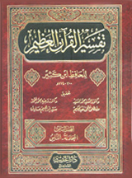

- الذين قالوا إن الوفاء بالوعد لازم ديانة لا قضاء، يَرِدُ عليهم مع التسليم بقولهم، بأن ما يلزم ديانة يمكن الإلزام به قضاء في الحالات التالية:
- عند ضعف الوازع الديني في النفوس.
- عند صدور أمر من الحاكم بذلك.
- عند حاجة الناس لهذا الحكم في قضية من القضايا.
- لدفع الضرر عن الناس.
فالفرق بين الحكم الدياني والقضائي يتلاشى إذا ما تعدَّى الفعل إلى الواقع الاجتماعي، بأن لامس للغير حقًا، وألحق الضرر بالآخرين.
والذين قالوا إن الوفاء بالوعد مندوب غير واجب، يَرِدُ عليهم مع التسليم بقولهم، بأن المندوب قد يتحول حكمه إلى الوجوب، مثل:
- أمر ولي الأمر بذلك، فالإمام إذا أمر بمباح أو مندوب فإنه يتحول إلى واجب، لتحقيق المصالح العامة.
- الشروع فيه، فالمندوب يتحول إلى واجب بعد الشروع فيه، على خلاف بين الفقهاء.
- النذر، فالنذر يصيِّر المندوب واجبًا. (من خاتمة كتاب: الوعد وأثره في المعاملات الشرعية/ محمد تركي كتوع).

- كلمة (المولَى) من الأضداد.
قال أبو عبيدة: المولى: المـُعتقُ عبدَه، والمولى: العبدُ إذا أُعتق، يقال: هو مولاي، وأنا مولاه.
والمولى: الذي يُسلم على يديك، وأنت مولاه أيضًا.
والمولى: ابن العمّ.
والمولى: الحليف.
والمولى في الدين: الوليّ. (الأضداد في كلام العرب لأبي الطيب اللغوي، ص 260).

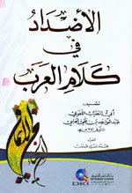

باختصار من كتاب

- "أحكام تمني الموت" عنوان كتاب، لمؤلفه سليمان بن محمد الدبيخي، صدر عن مكتبة دار المنهاج بالرياض عام 1433هـ، وقد توصل في بحثه حول تمني الموت والدعاء به إلى أنه يعتريه ثلاثة أحكام:
- فهو في أصله مكروه، كأن يكون لغير سبب أو ضرر ديني أو دنيوي.
- وهو محرَّم إذا كان بسبب ضرّ نزل به، من مرض أو فاقة أو دَين، أو غير ذلك مما هو من أضرار الدنيا.
وهو جائز في الحالات التالية:
- إذا خاف الإنسان على نفسه الفتنة، أو حصول ضرر له في دينه.
- إذا كان تمني الموت في حال الاحتضار، أي عند نزوله.
- إذا كان تمني الموت أو الدعاء به مقترنًا باشتراط الخيرية فيه.
- وذكر بعض أهل العلم جواز تمني الموت إذا كان الحامل عليه هو الشوق إلى لقاء الله تعالى.

- ذكر مؤلف أسباب عدم اتباع الناس الدين الحق في دعوات الأنبياء عليهم الصلاة والسلام فيما يلي:
الاستكبار، الحسد، الإصرار والعناد، إنكار البعث والجزاء، الجهل، التقليد والتعصب للعوائد الموروثة، الترف، الخشية على المكانة الاجتماعية، القدوة والإيحاء والتأثر السلبي، اتباع الهوى وكراهية الحق.
(جذور العداء للإسلام في تاريخ الرسالات/ عبدالرحمن بن محمد البرادعي.- مكة المكرمة: دار طيبة الخضراء، 1432هـ).

- "أحكام المولود في الفقه الإسلامي" لمؤلفته أسماء بنت محمد آل طالب، نشرته دار الصميعي بالرياض عام 1433هـ، وأصله رسالة ماجستير، مما جاء فيه من استنتاجات:
- استحباب البشارة والتهنئة بالمولود.
- استحباب تحسين اسم المولود، واستحباب التسمي بعبدالله وعبدالرحمن باتفاق الفقهاء.
- جواز التسمي بأسماء الأنبياء، أما التسمي بأسماء الآباء والأجداد فهو مباح في الجملة، ما لم يصادم نصوص الشريعة.
- جواز تكنية المولود في الجملة، والمنع من تكنيته بأبي القاسم مطلقًا.
- التسمية حقّ للأب، فلا يسمِّي غيرُه مع وجوده.
- الأم لا حقَّ لها في الأجرة نظير حضانتها لطفلها مادامت في عصمة أبيه، وتستحقها إذا كانت بائنًا، أو كانت مطلَّقةَ أبي المحضون وانتهت عدَّتها منه.
- استحباب حلق شعر رأس المولود يوم سابعه، سواء كان ذكرًا أو أنثى، وإباحته فيما عدا ذلك.
- تحريم إلباس المولود الذكر الذهب أو الحرير، وإباحة ذلك للمولودة الأنثى.
- سارق المولود تقطع يده إذا سرقه من دار أهله أو من بلده، ولم يكن له شبهة في أخذه، وكذا لو سرقه مع ماله الملبوس، إذا بلغت قيمته نصابًا.
- الفدية لا تجب على المولود مطلقًا إذا وقع في شيء من محظورات الإحرام.
- وجوب الصلاة على المولود الميت، استهلَّ صارخًا أو لم يستهلّ، إذا وجد منه ما يدل على الحياة.
- المولود الذي تجب تجب الصلاة عليه يجب تغسيله وتكفينه باتفاق الفقهاء.
- الزكاة تجب في مال المولود مطلقًا.

- كتاب "الغفلة: المظاهر، الأسباب، العلاج، الطريق إلى اليقظة المباركة" لمؤلفه بلال أحمد البستاني، أصدرته دار الكتب العلمية ببيروت عام 1432هـ.
ذكر من مظاهر الغفلة: اتباع الهوى، اختلاق الأعذار، الانصياع للضغط الاجتماعي، أو منطق "الجميع يفعلون ذلك"، ومنطق التسويف.
وأسبابها: اتباع الأكثرية يؤدي إلى الجمود العقلي، التكاسل الذهني، التهرب من المسؤولية التي تترتب على التفكر، عدم التفكر بسبب الانجراف في تيار الحياة اليومية، النظر إلى كل شيء بعين العادة.
علاج الغفلة: الانتباه إلى نعم الله تعالى، الانتباه إلى مرور الوقت، الانتباه إلى أن المعاصي قد تجرُّ غضب الله تعالى ما لم يبادر المرء إلى التوبة، التفكر بما أعده الله للعصاة، ولما أعده للمؤمنين المطيعين لربهم.

منوعات
- محمد بن أحمد بن الفرات، المتوفى سنة 381هـ، كان من حفّاظ الحديث الثقات ببغداد.
قال عنه الخطيب: إنه كتب مئة تفسير، ومئة تاريخ.
وقال عنه ابن الأثير: خطه حجة في صحة النقل وجودة الضبط.
- قال بعضهم:
إن حُزتَ علمًا فاتخذْ حرفةً تصونُ ماءَ الوجهِ لا يُبذَلُ
ولا تُهِنْهُ أنْ تُرَى سائلاً فشأنُ أهلِ العلمِ أنْ يُسألوا

- قال أحمد بن الحاج العياشي سكيرج في وصف حمام عمومي بوهران:
إن حمامنا الذي نحن فيه  قد نزلنا به على ابنِ معينٍ |  | أيُّ ماء به وأيةُ نارِ  وروَينا عنه صحيحَ البخارِ

"التبر المسبوك في نصيحة الملوك" للإمام الغزالي، يوجد منها نسخة ثمينة نادرة تعود إلى القرن السادس الهجري تقريبًا، وهي منشورة على موقع الألوكة. ومما طرِّزت به من أبيات شعر على طرر أوراقها:
ما أقبح الإنسانَ فيه نقيصةٌ ويذمُّ فيها غيره ويعيبُ

لا تشكُ للخلق ما أبلى الإله به إن الشكاية لغير المبتلي هونُ
واعلم بأنك في شكوى الأمور إلى من ليس يملكُ فيها الأمرَ مغبونُ

وإذا تركتَ شيئًا جاءكَ طائعًا وإذا حرصتَ عليه عزَّ وجودهُ
والمرءُ يتبعُ حرصَهُ في قصدهِ فاتركْ تجدْ ما شئتَ حينَ تريدهُ

خذْ من طعامك للقَوامِ فكلُّ ما يتجاوزُ الحلقومَ يذهبُ طيبهُ
واجعلْ طعامكَ من نصيبكَ إنه إن لم يكنْ قصدٌ فأنتَ نصيبهُ
والأكلُ للإنسانِ راحةٌ وفي إكثارهِ من أكلهِ تعذيبهُ

رسائل علمية متنوعة

- زكاة صكوك الاستثمار/ خالد بن عبدالرحمن الراجحي/ الرياض: المعهد العالي للقضاء، 1433هـ (رسالة ماجستير).
- التحايل على الزكاة: صوره وأحكامه/ عمر بن سعد العائذي.- الرياض: المعهد العالي للقضاء، 1431هـ (رسالة ماجستير).
- أحكام التحرش الجنسي: دراسة مقارنة/ عبدالعزيز بن سعدون العبدالمنعم.- الرياض: المعهد العالي للقضاء، 1433هـ (رسالة ماجستير).
- إجهاض المرأة المغتصبة في الفقه الإسلامي والقانون/ علي أحمد العامر.- الرياض: جامعة نايف العربية للعلوم الأمنية، 1432هـ (رسالة ماجستير).
- الفكر اللغوي عند الشافعي/ أسامة أحمد السلمي.- مكة المكرمة: جامعة أم القرى، 1431هـ (رسالة ماجستير).
- الاتجاه الإسلامي في شعر الطفولة في الأدب السعودي: دراسة نقدية/ نورة بنت عبدالرحمن الحربي.- الرياض: جامعة الإمام، 1432هـ (رسالة ماجستير).
- الأحكام الفقهية المتعلقة بدور الدولة في حفظ الطرق البريدية/ وفاء ناصر الرشيد.- الطائف: جامعة الطائف، 1432هـ (رسالة ماجستير).

كتب متنوعة

فهرس مخطوطات الزاوية الأزبكية في القدس/ بشير عبدالغني بركات.- البيرة: مطبعة الشافعي، 1424هـ، 223 ص.

الزاوية الأوزبكية النقشبندية ذكرها مؤرخون، ونسبتها إلى الشيخ حسن بن محمد الأزبكي، وتقع قرب المسجد الأقصى عند ملتقى طريق المجاهدين بالطريق المؤدي إلى باب الفواغة، أحد أبواب الحرم القدسي الشريف.

وقد قام المعدّ بفهرسة مخطوطات هذه الزاوية، التي بلغت (177) مخطوطة، و(10) مجاميع.

وتم طبعه بتمويل من المنظمة الإسلامية للتربية والثقافة والعلوم.

مدى شرعية الرهن الرسمي في ضوء أحكام الفقه الإسلامي/ عبدالسميع عبدالوهاب أبو الخير.- القاهرة: مكتبة وهبة، 1408هـ، 88 ص.

وهو فصلان:

- مدى أهمية القبض بالنسبة لعقد الرهن في الفقه الإسلامي.

- مناقشة أدلة المانعين من شرعية الرهن الرسمي.

الطفل: واقعه المعاصر وموقف الإسلام من الطفولة/ شافع محيي الدين القادري.- دمشق: مطبعة دار عكرمة، 1425هـ، 560 ص.

فيه ستة فصول:

مراحل الطفولة وبعض مشكلات تربيتها.

الطفولة في الإسلام.

جنوح الطفولة وآثاره.

هموم الطفولة.

استغلال الأطفال وإساءة معاملتهم والعدوان عليهم.

موقف الإسلام من مشكلات الطفل المعاصر.

أخبار الكتاب الإسلامي

المعارف العامة
تاريخ المكتبات العربية في بيت المقدس/ بشير عبدالغني بركات.- الرياض: مركز الملك فيصل للبحوث والدراسات الإسلامية، 1433هـ، 345ص.
أرَّخ فيه للمكتبات وما يتعلق بالكتب في القدس، مع التركيز على العهد العثماني، وحديث عن صناعة المخطوط، وبدايات الطباعة في القدس، وذكر خزائن الكتب لبعض البيوتات والعائلات المهتمين بالكتب فيها، تأليفًا وتعليمًا ونسخًا وتجليدًا، ووقفًا للكتب على المكتبات وطلبة العلم. واستمدَّ معظم معلوماته من مصادر أصلية، مثل سجلات المحكمة الشرعية، ومكتبات القدس المعاصرة، وفهارس المخطوطات.
ومؤلفه مدير لدار إسعاف النشاشيبي للثقافة والفنون والأدب بالقدس.

مكتبة مكة المكرمة قديمًا وحديثًا: دراسة موجزة لموقعها وتاريخها وأدواتها ومجموعاتها/ عبدالوهاب إبراهيم أبو سليمان.-ط2.- الرياض: مكتبة الملك فهد الوطنية، 1433هـ، 463 ص.

حديث عن مكتبة مكة المكرمة في الماضي والحاضر، والذخائر النفيسة فيها، من مخطوطات وكتب نادرة، وأسماء المسهمين في تكوينها، وروّاد المكتبة، وفهارس الكتب المطبوعة والبحث فيها، ونماذج من محتويات المكتبة، التي تشتمل على أكبر مجموعة من الكتب التراثية في طبعاتها الأولى، وأكبر مجموعة من مؤلفات علماء مكة المكرمة.
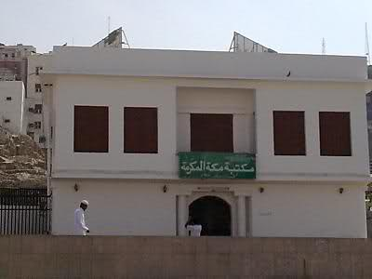
رحلة إذاعية في عالم المخطوطات العربية/ صالح بن سليمان الحجي.- الرياض: المؤلف، 1428هـ، 167ص.

رحلة خبير في عالم المخطوطات، عمل رئيسًا لقسم المخطوطات بجامعة الملك سعود في الرياض ثلاثين عامًا، وبثَّ فيما يخص ذلك أحاديث إذاعية، ثم جُمعت في كتاب، وفيها حديث عن انتشار المخطوطات، وأشكالها وأنماطها، والمفردة منها والمجاميع، وعرض وصفي لبعضها، بعد تعريف بها وبأنواعها، وصناعتها، وأهميتها، وصياغتها.
التآليف المولدية: في التعريف بما أُفرد بالتصنيف في المولد الشريف/ محمد عبدالحي بن عبدالكبير الكتاني؛ عناية خالد محمد المختار السباعي.- طنجة: دار الحديث الكتانية، 1432هـ، 110 ص

مسرد بمصنفات المولد النبوي الشريف، عدد فيه مؤلفه (125) كتابًا، عدا ما كتب على بعضها من شروح وأنظام وحواش. ورتب عمله على حروف المعجم، وعلى أسماء المؤلفين إن كان ذلك المولد مشهورًا باسم جامعه.
وذكر في مقدمته أن عائلة واحدة بالمغرب الأفصى، هي العائلة الكتانية، اتفق لعدد من أفراد علمائها الاشتغال بالتدوين في الشؤون المحمدية، فمنهم من كتب في ميلاده عليه الصلاة والسلام، ومنهم من كتب في علمه، ومنهم من كتب في نظام حكومته، ومنهم من كتب في شيبه وخضابه، ومنهم من كتب في أكله ولباسه، ومنهم من كتب في شمائله، وغير ذلك، مما يجتمع منه لهم خاصة قريب من مئة مصنف، يجتمع منه عدة مجلدات ضخمة.

ثقافة وآداب

الإعلاميون في القنوات الفضائية الإسلامية وجمهورهم/ مصطفى بن أحمد كناكر.- دمشق: دار النوادر، 1433هـ، 198ص.
ذكر فيه مواصفات الإعلاميين الإسلاميين، وطرق تأهيلهم، ودراسة جمهور الإعلام الإسلامي، وكيفية مخاطبتهم.

صحيح الآداب الإسلامية/ وحيد بن عبدالسلام بالي.- القاهرة: دار التقوى، 1432هـ، 416 ص.
أحاديث صحيحة وحسنة في الآداب الإسلامية عامة، بلغت (40) موضوعًا، مثل آداب الاستيقاظ، والغسل، واللباس، والذكر، والعيد، والكلام، وصلة الأرحام، والجيران، والتعزية، والعطاس، والسفر، والهدية... وذكر مؤلفه أنه جعله مختصرًا ليسهل حفظه، لمن أراد أن يقتدي بالنبي صلى الله عليه وسلم في عباداته ومعاملاته وأخلاقه وآدابه.
دور المعلمين في تقدم العالم الإسلامي وتخلفه/ محمد بن عبدالله المترك.- الرياض: دار العاصمة، 1433هـ، 400 ص.
بحث فيه تخلف العالم الإسلامي، ودور المعلمين وأهميتهم، من حيث قوة تأثيرهم، والعوامل التي توجه المعلمين وتؤثر فيهم، وكيفية تأثر الطلاب بهم، وأقوال المتخصصين في أساليب تربوية، وعلاج أخطاء في بيان صور تربوية سلبية، وبيان دور الجامعات في إعداد المعلمين، وباب في الإدارة والمعلمين، ومعالجة مشكلاتهم.
شدُّ العزائم في اتخاذ العمائم/ مرعي بن أحمد بانُقيطة.- الرياض: دار العاصمة، 1433 هـ، 209 ص.
بحث لطيف في العمامة، تناول فيه المؤلف مشروعية لبسها، وكيفية التعمم بها، وفوائد وتتمات تتصل بها، وذكر الآثار في تكوير عمائم السلف، وأنهم كانوا يلفونها ويديرونها على الرأس، وأورد فصلاً عمن أرخى طرفي العمامة بين يديه ومن خلفه. وكذلك عن لون العمامة... وباب فمن لبس القلانس.

التذكير بالمرجع والمصير/ تصنيف محمد كمال الدين الأدهمي (ت 1372هـ)؛ تحقيق محمد خير رمضان يوسف.- القاهرة: وصال؛ توزيع دار سما للكتاب، 1433هـ، 119 ص.

صوَّر فيه المؤلفُ حالَ الإنسانِ في صحَّته ومرضه، وبصَّرهُ عواقبَ الأمور، وبيَّن حالةَ الاحتضارِ الرهيبة، وسكراتِ الموت، وخروجَ الروح، وعلاماتٍ تبدو على الميت. وتحدَّث عن أحكامِ البكاء على الميت. والتعزية والمآتم، والغسلِ والتكفينِ والتشييع، والصلاةِ على الجنازة، وتلقينِ الميِّت. وعن قضاءِ دَينِ المتوفَّى ووصيَّته، وعن نعيم القبرِ وعذابه، وزيارةِ القبور، ونقلِ الميت، وأخيراً عن الشهداء، وموت الأطفال، الذي ختمهُ بذكرِ وفاةِ ثلاثةِ أطفالٍ له. كما تطرَّق إلى موضوعاتٍ حديثةٍ في عصره، وعاداتٍ منها وأحوالٍ مما يتعلق بالوفاة، مثلَ جريمةِ الانتحارِ وتكريم المنتحرين! والمطاعمِ في المآتم، ونقلِ الجنازة بالسيارات، وتشريحِ الجثثِ والتمثيل بالأموات.
ومؤلفه أديب خطيب واعظ من أعيانِ طرابلس الشام، ونقيب أشرافها. وقد هاجرَ إلى مصرَ وأقامَ بها، وكان جدُّه نقيبَ أشرافها.
المنتقى من كتاب الرهبان للحافظ ابن أبي الدنيا المتوفى سنة 281 هـ / انتقاء كاتب مجهول؛ حققه ووثقه واستدرك عليه محمد خير رمضان يوسف.- عمَّان: دار الفتح للدراسات والنشر، 1433 هـ، 152ص.

للحافظِ العلاَّمةِ أبي بكر بن أبي الدنيا كتابٌ نادر بعنوان "الرهبان"، جمعَ فيه أقوالهم وحكاياتهم الغابرة، ممتدَّةً إلى القرون الثلاثةِ الأولى من تاريخ الإسلام. ولا يعُرَفُ لهذا الكتابِ خبر، فقد فُقِد مع غيرهِ من الكتب الرائعةِ الهادفة. ومن الجميل أن يُعْثَرَ على ملخَّصٍ له، أو مختاراتٍ منه، في نسخةٍ وحيدةٍ محفوظةٍ بالهند، نشرها أحدُ المهتمِّينَ بالمخطوطات في مجلةٍ منذ أكثر من نصف قرن، وهي بعنوان "المنتقى من كتاب الرهبان". وكان العثور عليه مدعاةً لإخراجهِ من جديد؛ ليكون بين يدي القراءِ في شكل كتاب، بعد أن كان في بطن مجلةٍ قديمة، غيرِ معروفةٍ لدى القرّاء.
وحُكمُ أقوال الرهبان ونصائحهم من النصارى مثل ما يَرِدنا من الإسرائيليات، فإن كانت موافقةً للإسلام أخذنا بها، وإن كانت متناقضة نبذناها، وما لم يرد منها في الدين سكتنا.
وقد جعل له المحقق ملحقاً يتضمَّنُ ما عثر عليه من أخبارٍ أخرى عن الرهبانِ مما رواهُ ابنُ أبي الدنيا، ومستدركاً عليه بلغَ أضعافَ فقراته.

تجديد الدين الذي ننشده/ يوسف القرضاوي.- القاهرة: مكتبة وهبة، 1432هـ، 56 ص.
بيَّن معنى التجديد، وأنه ليس منصبًّا على أصول الإسلام، وردَّ على من يريدون تطوير الإسلام كله، ثم إن هناك مستجدات كثيرة تحتاج إلى اجتهاد في عصرنا، وأن الأمر يحتاج كذلك إلى تجديد لفهم الإسلام، فهم شمولي متوازن متكامل..

علوم القرآن والتفسير

أصول البحث العلمي في القرآن الكريم/ محمد صديق الزين علي.- عمّان: دار الجنان، 1432هـ، 173 ص.
الدافع لإصداره هو وضع خطوات أولى للقواعد الأساسية التي تمكن الباحثين من الوصول إلى القوانين والنتائج الصحيحة في بحوثهم، حتى يطابق ذلك النواميس الكونية. وجعله في ستة فصول: خطوات إعداد البحث ومدخل لإعداد البحث في القرآن، العينات البحثية في القرآن، مناهج البحث العلمي في القرآن، أدوات البحث، اختبار معامل الصدق، كتابة التقرير البحثي.

- معجم القواعد القرآنية: آيات تحوي قواعد ضابطة للإلهيات و النبوات و العبادات و السلوك و الجهاد/ محمد بن موسى الشريف.- جدة: دار الاندلس الخضراء، 1429هـ، 412 ص.
يحوي آيات قرآنية، هي بمثابة قواعد ضابطة للإلهيات والنبوات والسلوك والأخلاق والعبادات والمعاملات. واختار المؤلف بعض الآيات.. وتفيد الدعاة والمربين والخطباء القائمين على دعوة الناس وهدايتهم، فإنهم يستعينون بمثل هذه القواعد على إقناع الناس وإرشادهم.

عدد آي القرآن للمكي والمدنيين والكوفي والبصري والشامي المتفق عليه والمختلف فيه/ لأبي الحسن علي بن محمد الأنطاكي (ت 377هـ)؛ تحقيق محمد الطبراني.- لندن مؤسسة الفرقان للتراث الإسلامي، 1432هـ، 754 ص.

يعتبر هذا الكتاب من أقدم تراث الأندلس في علوم القرآن، بل هو الأقدم فيما بلغنا من كتب العدِّ الأندلسية، التي تجعل سرد الفواصل على مقتضى عدِّ المدني الأخير، مراعاة لما عليه العمل في الأندلس، إضافة إلى ذكره نوع السورة: أمكية هي أم مدنية، وعدد الكلمات، وعدد الحروف، وعدد الآيات، واتفاقهم عليها أو اختلافهم فيها.

حجية الدلالة السياقية في التفسير/ تنسيق وتعليق عبدالوهاب رشيد أبو صفية.- عمَّان: دار عمّار، 1431هـ، 164ص.
يذكر المؤلف أن هذا نوع جديد من أنواع التفسير، وأنه أوضح وأوثق طرقه؛ لعدم خضوعه لأي اجتهاد سوى البحث عن مواضع الإحالة لمعرفة المـُحال من الآيات، والمـُحال عليه.
وقد تناول في كتابه هذا : الإحالات السياقية، والتشابه السياقي، ودلالة الرواية.
وهو الرقم (3) من السلسلة السياقية القرآنية التي يخرجها المؤلف.

علوم الحديث والسيرة النبوية

انتشار الأحاديث الضعيفة عبر وسائل الاتصال الحديثة: المظاهر – الأسباب – العلاج / عمر بن عبدالله المقبل.- الرياض: دار الصميعي، 1433هـ، 54 ص
دراسة تطبيقية على الجوال والانترنت، تحدث فيه عن أسباب انتشار الأحاديث الضعيفة عبر هاتين الوسيلتين، مظاهرها وأسبابها، والعلاج المتعلق بمروجي هذه الأحاديث، والإشارة إلى ضوابط تعين على معرفة الأحاديث، وملحق فيه نماذج من الأحاديث التي انتشرت عبر الجوال.
النسخ في أحاديث صحيح البخاري: دراسة تأصيلية فقهية/ ماهر عيسى علوان.- عمَّان: دار الفاروق، 1432هـ، 549ص. (أصله رسالة دكتوراه من جامعة العلوم الإسلامية العالمية بالأردن).
هدف المؤلف إلى حصر الأحاديث المنسوخة في صحيح الإمام البخاري، وبيان تكامل العلوم الشرعية من خلال ارتباط النسخ بعلم الأصول والسنة وما ينبني عليه من علم الخلاف، وبيان ضرورة النسخ في الشريعة، والحكمة الكامنة وراء ذلك، وأثره في إظهار واقعية التشريع الإسلامي، ثم بيان جانب من الأحاديث غير المعمول بها في صحيح البخاري.

قوت المغتذي على جامع الترمذي/ جلال الدين عبدالرحمن بن أبي بكر السيوطي؛ تحقيق توفيق محمود تكلة.- دمشق: دار النوادر، 1433هـ، 3 مج (1460ص).
تعليقات، وتفسير ألفاظ ومصطلحات، وشرح موجز على سنن الإمام الترمذي رحمه الله، لم يطنب فيها المؤلف ولم يقصر، وقد استفاد من هذا الشرح من جاء بعده من الشراح وطلبة العلم.

إنجاز الحاجة شرح سنن ابن ماجه/ محمد علي جانباز.- باكستان: دار النور، 1433هـ، 9 مج.

وهو تعليق مسهب على سنن ابن ماجه، والتركيز فيه على تخريج الحديث، وبيان كلماته، وتراجم أعلامه.

السيرة النبوية في الكتابات الإسبانية/ جمع وتنسيق سعيد المغناوي.- الرياض: دار كنوز إشبيليا، 1433هـ، 476 ص.
ندوة دولية عُقدت في جامعة محمد بن عبدالله بفاس يوم 16-18 ربيع الآخر 1429هـ، نظمتها كلية الآداب بالجامعة بالتعاون مع المركز الثقافي الإسلامي، بهدف التعريف بجهود الكتّاب الإسبان في دراستهم للسيرة النبوية، وبيان مناهج المستشرقين الإسبان في كتابتها، وتقويم كتابات الباحثين الإسبان المهتمة بها، والكشف عن صورة رسول الله صلى الله عليه وسلم في مخيلة المثقف الإسباني.

الفقه الإسلامي
غاية المأمول في توضيح الفروع للأصول: دراسة أصولية مقارنة/ محمود مصطفى هرموش- عمّان: دار الفتح، 1432هـ، 768 ص.

ربط الأصول بالفروع يسهِّل سبل الإفادة، ويوضح القاعدة الأصولية، وقد ذيَّل المؤلف كل مسألة أصولية بشيء من الفروع الفقهية توضيحًا للقاعة أو المسألة الأصولية، وبحث في كتابه المقدمات الأصولية (الحكم وأركانه)، والقواعد الأصولية اللغوية، والأدلة الشرعية، وعوارض الأدلة، وخصَّ الخاتمة ببحث الاجتهاد والتقلد.
العقد على المنافع وأحكامه في الفقه الإسلامي/ عبدالسلام علوي بلغيتي.- الدار البيضاء: مركز التراث الثقافي المغربي؛ بيروت: دار ابن حزم، 1432هـ، 655 ص (أصله رسالة ماجستير).
بحث فيه أحكام العقد على المنافع بعوض، وبغير عوض. وذكر أن المنافع معتبرة في الشرع، والعقد عليها جائز، بل هي المقصودة من العقود. وتوصل إلى أن المصلحة العامة مقدمة على المصلحة الخاصة إذا تعارضتا، وأن المال ذو مفهوم واسع لا يقتصر على الأعيان المادية المجردة، بل يشمل المنافع والحقوق التي لها قابلية للتداول عن طريق البيع والشراء، كالحق التجاري، وحق الاستئثار بالكراء في الجلسة، وحق التملك في الإيجار المنتهي بالتمليك.

فصل القضاء في أحكام الأداء والقضاء/ صلاح الدين خليل بن كيكلدي العلائي (ت 761 هـ)؛ تحقيق عبدالجواد حمام.- دمشق: دار النوادر، 1432هـ 375 ص.

يعني أداء العبادات وقضاءها، وما يتعلق بها من قواعد وأحكام، وتفريعات وأقسام، وآراء الفقهاء فيها، ومناقشتها، ومن ثم ترجيح الأقوى منها.

قوانين الدولة العثمانية وصلتها بالمذهب الحنفي/ أورهان صادق جانبولات.- فرجينيا، الولايات المتحدة الأمريكية، 1433هـ، 255 ص.
يتناول الإطار التاريخي لمسألة تحول الأحكام الشرعية على شكل قوانين قبل الدولة العثمانية وبعدها، ويتناول التشريع الفقهي في بداية العهد العثماني، وأشهر المصنفين الفقهيين والقانونيين ومصنفاتهم في العهد العثماني، وأسباب اعتماد الدولة العثمانية مذهب أبي حنيفة مذهبًا رسميًا لها. كما يتناول مراحل تدوين قوانين الدولة العثمانية وإصدارها وأنواعها..
المؤسسات الحبسية في المغرب من النشأة إلى سنة 1956م/ جوزيف لوشيوني؛ ترجمة نجيبة أغرابي.- الرباط: دار أبي رقراق، 1431هـ، 576 ص.
المؤلف من فرنسا، وقد عاش في المغرب نصف قرن، ترقى خلالها في مناصب عالية، منها رئاسة مصلحة الأحباس (الأوقاف)، ثم مراقبًا عامًا لها، وله كتابات ومقالات ومحاضرات وبعض الكتب في الأوقاف، منها هذا الكتاب، الذي يعد من المصادر الأساسية عن الوقف في المغرب، فيعرِّف ويفصِّل نظام الوقف في عهد الاحتلال وبداية الاستقلال، والجوانب التنظيمية والتاريخية والقانونية الذي مرَّ بها..

تاريخ النقود الإسلامية وموازينها في المشرق وبلاد المغارب من البدايات الأولى إلى الآن/ دنيال أوسطاش؛ ترجمة محمد معتصم.- الرباط: جامعة محمد الخامس- أكدال، 1432هـ، 99، 85 ص (باللغة العربية والفرنسية).
وأصل الكتاب محاضرة، وقد عمل مؤلفه الفرنسي خبيرًا للمسكوكات في بنك المغرب، وله كتب أخرى في مجال تخصصه.
الفوائد المدنية فيمن يفتى بقوله من أئمة الشافعية/ محمد بن سليمان الكردي (ت 1194هـ)؛ بعناية بسام عبدالوهاب الجابي.- ليماسول: الجفان والجابي للطباعة والنشر؛ دمشق: دار نور الصباح، 1432هـ، 511 ص.
يفيد معرفة المنهج الذي يجب على المفتي الشافعي أن يسلكه، في مقارنة النصوص، ومناقشة المسائل، واختيار الأقوال، للوصول إلى جواب المسألة، أي: معرفة آلية هذا الطريق وكيفية سلوكه.

القواعد والضوابط الفقهية لنظام القضاء في الإسلام/ إبراهيم محمد الحريري.- ط2.- عمَّان: دار عمَّار، 1430هـ، 216 ص.
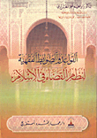
تناول في فصوله: تولية القضاة وعزلهم، أوصاف من يولَّى القضاء، ما يجب على القاضي فعله، ما يندب ويكره للقاضي فعله، الإثبات والبينات المتفق عليها، الإثبات والبينات المختلف فيها، رزق القاضي، الصلح والإسقاط، قواعد فقهية وأصولية لها صلة وثيقة بأحكام القضاء، القواعد والضوابط في القضاء الموازي.
الدفوع الشكلية بين الشريعة وقانون أصول المحاكمات المدنية/ رائد علي الكردي.- عمّان: مركز الكتاب الأكاديمي، 1431هـ، 271 ص.
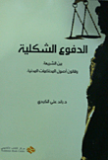
يذكر الفقهاءُ الدفعَ باعتباره وجهاً من وجوه الجواب على الدعوى. فحين يُسأل المدَّعى عليه عن الدعوى، فإنه يجيب إما بالإقرار أو الإنكار.
وقد قارن المؤلف هنا بين الدفع الشكلي في الشريعة والقانون، ويعنى إجراءات رفع الدعوى، وجعل مبحثة في أربعة فصول:
- تعريف الدفع في اللغة والاصطلاح.
- أنواع الدفوع وأحكامها في الفقه والقانون.
- الدفع بعدم الاختصاص.
- الدفع بالإحالة.
اللغة
جمع الجوامع في النحو/ جلال الدين عبدالرحمن بن أبي بكر السيوطي (ت 911هـ)؛ تحقيق نصر أحمد إبراهيم عبدالعال.- القاهرة: مكتبة الآداب، 1432هـ، 156، 408 ص.
طبع شرحه همع الهوامع مرات، أما الأصل فيطبع الأول مرة.
قال مؤلفه رحمه الله: تأليف مختصر في علم العربية، جامع لما في الجوامع من المسائل والخلاف، حاو لوجازة اللفظ وحسن الائتلاف، محيط بخلاصة كتابي التسهيل والارتشاف، مع مزيد واف، فائق الانسجام، قريب من الأفهام.

محاضر علوم البلاغة: نحو معجم كتب البلاغة/ عبدالكريم محمد حسين.- دمشق: اتحاد الكتاب العرب، 1432هـ، 322 ص.

مجهود سنوات طوال، عكف فيها المؤلف على مكتبة البلاغة العربية، واصطفى منها أكثر من (500) كتاب، منها الدراسة، والرسالة الجامعية، والكتاب التعليمي، والمقال القصير أو المحكم.
وأورد بيانات الكتاب المدروس، وأومأ إلى محتواه، وبيَّن منهج مؤلفه فيه.
ورتب كتب المتقدمين وفق وفياتهم، والمعاصرين على تواريخ طباعتها.

حلاوة الرزّ في حلِّ اللغز؛ يليه: قطع اللجاج في الإجاج/ كلاهما لأحمد بن أحمد الحلواني الخليجي (ت 1308 هـ)؛ تحقيق محمد خير رمضان يوسف.- بيروت: دار البشائر الإسلامية، 1433هـ، 110 ص (لقاء العشر الأواخر بالمسجد الحرام؛ 186-187).

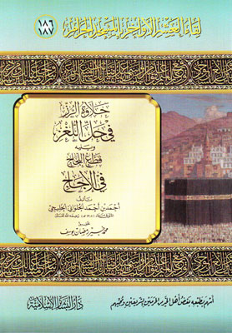

اللغز الذي أوردهُ المؤلف عويص، وهو في خمسة أبيات، أولها:
ألا أيها الساري على ظهرِ أجودِ يجوبُ الفيافي فدفدًا بعد فدفدِ
وقد هذَّبه بأدبه وحسنِ معرفته، ولم يقتصر على حلِّ اللغز، بل شرح الأبيات وأبرز فيها مواهبه اللغوية، وكاد أن يحوِّل رسالته إلى بحوث لغوية، مع أخبار تاريخية ونصوص دينية يستشهد بها في شرح الأبيات، وإبحار في اشتقاق الألفاظ وما إليها..
و "قطع اللَّجاج في الإجاج" بحث في كلمة (الإجاج) الذي هو نوع من السمك، وهمزته هذه هل هي بالكسر أو الضمِّ أو الفتح، وما أصل معناه؟ وجاء كلامهُ جوابًا عن هذا وغيره، وصار بحثًا في قواعد تمييز الكلام العربي من العجمي، وبيان الدخيل منه، وكيفية تصريفه إذا دخل فيه وصار كأنه منه.. وما إلى ذلك. وقد اجتهد في موضع حتى قال: إنه لم يُشِرْ إلى هذا أحدٌ قبل!
والمؤلف عالم لغوي أديب من بلدة (رأس الخليج) قرب دمياط في مصر، وكا موسوعي المعرفة، له (24) مؤلفًا أو أكثر.

التاريخ والتراجم
الرحلة الحجازية/ لأبي عبدالله محمد بن أحمد الحضيكي السوسي (ت 1189هـ)؛ ضبط و تعليق عبدالعالي المدبر.- الرباط: الرابطة المحمدية للعلماء، 1432هـ، 362ص.
امتداد لما سبقها من رحلات الحج، التي دوَّنها الحجّاج العلماء، وسجلوا فيها انطباعاتهم عن الديار المقدسة، وما شاهدوا فيها من مواقع وبقاع و آثار، وما كان لهم فيها من اتصالات برجال العلم والأدب، وما ارتسم في عقولهم من أحوال الحياة، والتعريف بكل مراحل الطريق، والحديث عن المدن التي مروا بها، أو نزلوا فيها للراحة، والتزود بما يحتاجونه في طريقهم، كما قدموا بعض الأحكام الفقهية المتعلقة بمناسك الحج وذكر اختلاف المذاهب فيها.
الروضة الفردوسية والحضرة القدسية/ محمد بن أحمد بن أمين الآقشهري؛ تحقيق قاسم السامرائي.- لندن: مؤسسة الفرقان للتراث الإسلامي، [1431هـ]، تاريخ الإيداع 2010م.

كتاب نادر نفيس، حقق عن طبعة وحيدة، فيها تاريخ طيبة الطيبة، وسيرة الرسول المصطفى صلى الله وسلم وذكر شمائله، وجمع من الصحابة والتابعين، وعنوانه الكامل هو: الروضة الفردوسية والحضرة القدسية: فيها تعيين من دُفن بأشرف البقاع وسفح البقيع من المدينة الشريفة وما حولها من السابقين الأولين والشهداء الصالحين.
معجم المؤلفين السودانيين 1510 – 2010م: من عصر الفونج إلى العصر الحديث، رصد لمؤلفاتهم ونبذة عن شخصياتهم/ قاسم عثمان نور.- الخرطوم: المجلس القومي لرعاية الثقافة والفنون، 1432هـ. القسم الأول: العلوم الإنسانية، 3 مج.
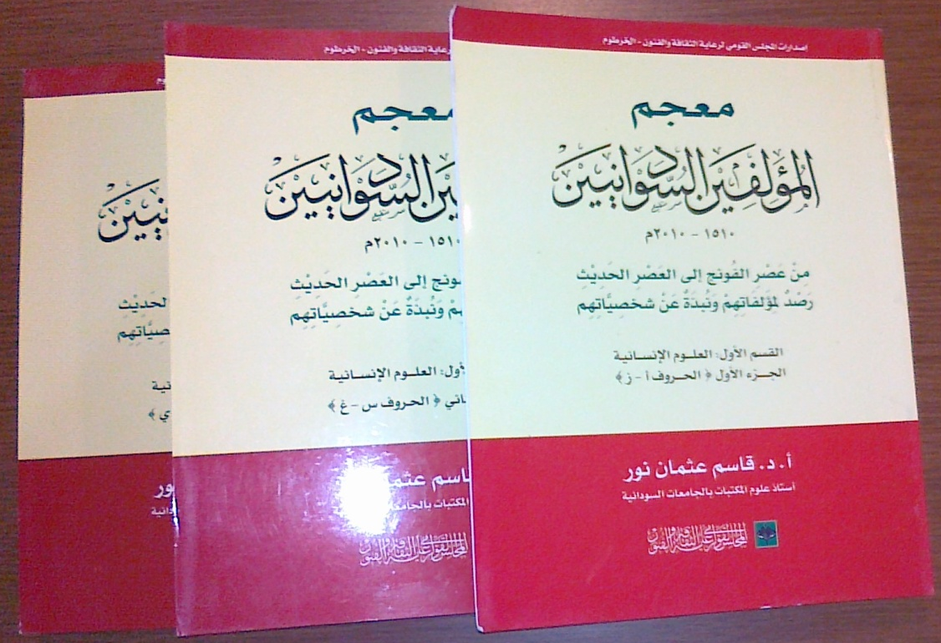

يحتوي على ما يقارب (1800) مؤلف، تتراوح مؤلفاتهم بين كتاب واحد للمؤلف إلى ما يزيد عن (100) كتاب، وقد رتب الأسماء على حروف الهجاء، واستعان بمحفوظات المكتبات السودانية وفهارسها، والمظانّ التي تحتفظ بالإنتاج الفكري الوطني.

الداعية المربي الشيخ خليل حسين الصيفي: سلطان الدعاة وبقية الصالحين/ محمد عبدالله أبو زيد.- بيروت: بيت الدعوة والدعاة، 1432هـ، 335 ص.
حديث عن الداعية خليل الصيفي، الذي توفاه الله عام 1431هـ، وهو من البقاع اللبناني. أمَّ وخطب في عدد من مساجد صيدا، وأسس فيها الجماعة الإسلامية، كما دعا في بعلبك، والبرازيل، وربَّى دعاة، ونظم الشعر فكان له ديوان: ريح وريحان.
العالم الفقيه الشيخ محمد أديب كلكل: حياته وآثاره/ محمد رياض الخوام.- عمّان: دار عبادة، 1430هـ، 344 ص.
حديث عن العالم الفقيه الداعية محمد أديب كلكل، من مدينة حماة، صفاته وأخلاقه ومنهجه في الحياة، وتكوينه العلمي وثقافته، ونشاطه العلمي والتربوي، ومناقبه وتلامذته، وثناء العلماء عليه، وشيء من أقواله ونصائحه.

علماء جامعة ابن يوسف في القرن العشرين/ أحمد متفكر.- ط2، مزيدة ومنقحة.- مراكش: المطبعة والوراقة الوطنية، 1431هـ، 439ص.

جامعة ابن يوسف في مراكش لها تاريخ مشرِّف في التعليم الإسلامي، وتخريج علماء على مستوى عال. والمقصود الجامع الذي بناه علي بن يوسف بن تاشفين عام 514هـ، ثاني ملوك دولة الملثمين المرابطين، الذي سلك طريقة أبيه في جميع أموره. وقد قام المؤلف هنا بعمل طيب، حيث جمع تراجم وسير كوكبة من علماء هذه الجامعة، خلال القرن العشرين الميلادي، الرابع عشر والخامس عشر الهجريين.

بلابل من السماء: تراجم لأشهر قراء القرآن الكريم/ سعيد إبراهيم حسن؛ تقديم مصطفى رجب.- دسوق: دار العلم والإيمان، 1433هـ، 136ص.
ذكر مقدم الكتاب أن فيه نفحات من عبق أولئك القراء الكبار، الذين منَّ الله تعالى عليهم بحناجر ذهبية، وقلوب نقية، وأصوات ندية، فجابوا البلاد، واجتمعت عليهم قلوب العباد؛ حبًا وإكرامًا، وتعلقًا بكتاب الله الكريم.
والذين ترجم لهم كلهم من مصر، في العصر الحديث، مثل: محمد رفعت، صديق المنشاوي، طه الفشني، عبدالباسط عبدالصمد، أحمد نعينع.
وظهر العنوان على الغلاف هكذا: بلابل من السماء: أصوات سماوية: تراجم لأشهر...

كتب مفيدة

صيانة الكتاب

صيانة الكتاب: حراسة الكتاب المعاصر من الأخطاء والتغريب/ ذياب بن سعد الغامدي.- الرياض: مركز ابن تيمية للنشر، 1433هـ، 885 ص.

فيه سبعة أبواب، بعضها لم تعنون، وهي:
- يضم ثمانية فصول، بمثابة المدخل للكتاب، وهي عن التأليف وما إليه.
- فيه أربعة فصول: تاريخ الكتاب، والكتابة، أسماء الكتب، تاريخ المكتبات.
- فيه ثلاثة فصول: حب الكتب، علم الطبعات، تاريخ بدايات المطابع، القراءة بين الشرق والغرب.
- تاريخ بدايات المطابع.
- آداب وأحكام الكتب.
- فيه خمسة فصول، تتعلق بعنوان الكتاب، وهي عن صيانة عنوان الكتاب وملحقاته، ونص الكتاب وملحقاته، وحاشية الكتاب، ومراجع الكتاب، وفهارس الكتاب.
- معالم صناعة الكتاب.

الحركة الفقهية ورجالها في السودان الغربي

الحركة الفقهية ورجالها في السودان الغربي من القرن 8 إلى القرن 13 الهجري/ عبدالرحمن محمد ميغا.- الرباط: وزارة الأوقاف، 1432هـ، 418 ص.
يعني بالسودان الغربي إفريقيا الغربية، ولكن المؤلف اقتصر في دراسته على شمالي مالي، وفيه منطقة تنبكت وجنى وغاو وما يجاورها. وأفاد أن (السودان الغربي) هي المنطقة الواقعة فيما وراء الصحراء الكبرى، ويطلق عليها المؤرخون المسلمون بلاد السودان، وأحيانًا بلاد التكرور، ولكن الأخيرة جزء من السودان، وهي المنطقة المعروفة بفوتاطورو الموجودة في السنغال.
تحدث فيه المؤلف عن ازدهار الحركة الفقهية فيها، وأسبابه، ومظاهره، وعناصرها، وميادينها، وأهم مراكزها، والكتب المعتمدة في التدريس، ثم تقويمها، ودور العلماء في الأعمال الرسمية بها وغير الرسمية، وشيء من سيرتهم.

مختار تذكرة أبي علي الفارسي

مختار تذكرة أبي علي الفارسي وتهذيبها/ أبو الفتح عثمان بن جني (ت 392 هـ)؛ تحقيق حسين أحمد بوعباس.- الرياض: مركز الملك فيصل للبحوث والدراسات الإسلامية، 1432هـ، 728 ص.
تحدث فيه المؤلف عن أهمية تذكرة أبي علي الفارسي ومكانتها اللغوية والنحوية، وأن أهميتها تزيد بعلو كعب ابن جني في الاختيار منها، وذكر أنها مسودة كتب أبي علي، مما يجعلها أقدمها.
وقد حصَّل مخطوطتها الوحيدة من زنجان بإيران بعد جهد وتوسط، لأنها من النفائس التي لا تصور.
وقد تكلم فيها أبو علي على معاني آيات القرآن الكريم، وأحاديث النبي صلى الله عليه وسلم، ومعاني أبيات من أشعار العرب، ومسائل في النحو والصرف...

المرشد الوجيز في التاريخ

المرشد الوجيز في التاريخ والحضارة الإسلامية/ سلامة محمد الهرفي البلوي.- القاهرة: مكتبة الثقافة الدينية، 1432هـ، 840 ص.

هذا معجم تاريخي حضاري، رتب فيه المؤلف مصطلحاته وحوادثه البارزة وعرَّفها على حروف المعجم، مثاله من حرف الطاء: الطلبة، الطلاء، الطلسم، الطنفسة، الطواشي، الطولونية، الطومار، الطنبور، الطيارة، الطيلسان...

وجاءت فكرة الكتاب لتلبية حاجة الباحثين وطلاب العلم والمثقفين لمرجع يسهِّل عليهم الحصول على أطراف المعلومات الرئيسة لحركة التاريخ والحضارة الإسلامية، وما تحقق من منجزات حضارية في الحقب المتتابعة، من خلال ما لاحظه وعاينه في تدريسه الجامعي.

وقد اشتمل على 1307 مصطلح ومفردة تاريخية وحضارية، وترجم لأكثر من 82 مدينة، و 87 مسجدًا، و 85 مكتبة، و 12 مدرسة، و 33 مستشفى، و 127 معركة برية، و 45 معركة بحرية، و 100 وحدة قياس مشهورة، و 50 فرقة قديمة وحديثة... واستعرض الأسلحة البرية والعسكرية، والرتب العسكرية، ومعاني الأشهر والأيام عند الأمم المختلفة، ورعاية الفئات الخاصة، وروائع الأوقاف الإسلامية، وأشهر الألقاب العلمية، والفن والعمارة الإسلامية، وألوان الخيل، وأساليب إخفاء المعلومات، واشتمل القسم الأخير على أكثر من ألف مصدر ومرجع مصنفة على فروع التاريخ والحضارة الإسلامية..

